**Манул по винде со скринами by Даня Лавров, январь 2018. Задание региональное из папки Ritail 2018**

**Настройка DC-M:**

**Базовая настройка**

переименуйте компьютер в DC-M;

* задайте настройки сети в соответствии с таблицей 1;
* обеспечьте работоспособность протокола ICMP (для использования команды ping).

**Win+r, в окне выполнить пишем sconfig**

**Переиминовать: цифра 2, пишем новое имя ПК, два раза жмем enter**

**Настройки сети: цифра 8, Выбираем сетевку, которую хотим настроить и жмем ее цифру. Далее жмем цифру 1, пишем букву S, и вводим параметры. Когда ввели основные параметры, жмем цифру 2 в меню настройки адаптера и прописываем DNS.**

**Обеспечить работоспособность PING: в главном меню sconfig жмем 4, затем 3. На вопрос отвечаем да.**

**Active Directory**

* сделайте сервер основным контроллером домена Moscow.ru;
* настройте одностороннее нетранзитивное доверие с доменом Izhevsk.ru – пользователи домена Moscow.ru должны иметь доступ к ресурсам домена Izhevsk.ru, но не наоборот.

**Для начала нужно установить роль Active Directory Domain Services**

**В главном окне server manager жмем manage => add roles and features**

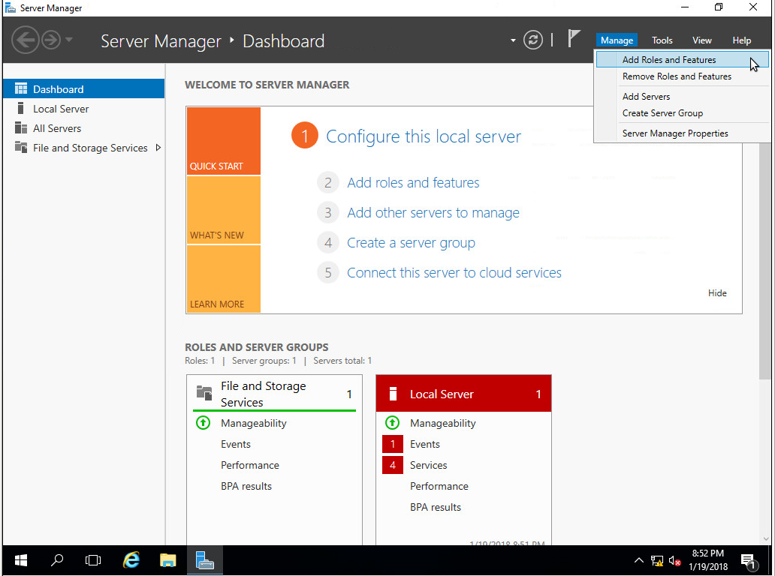

**В первых двух окнах жмем далее**

**В следующем окне ставим галку напротив AD DS**

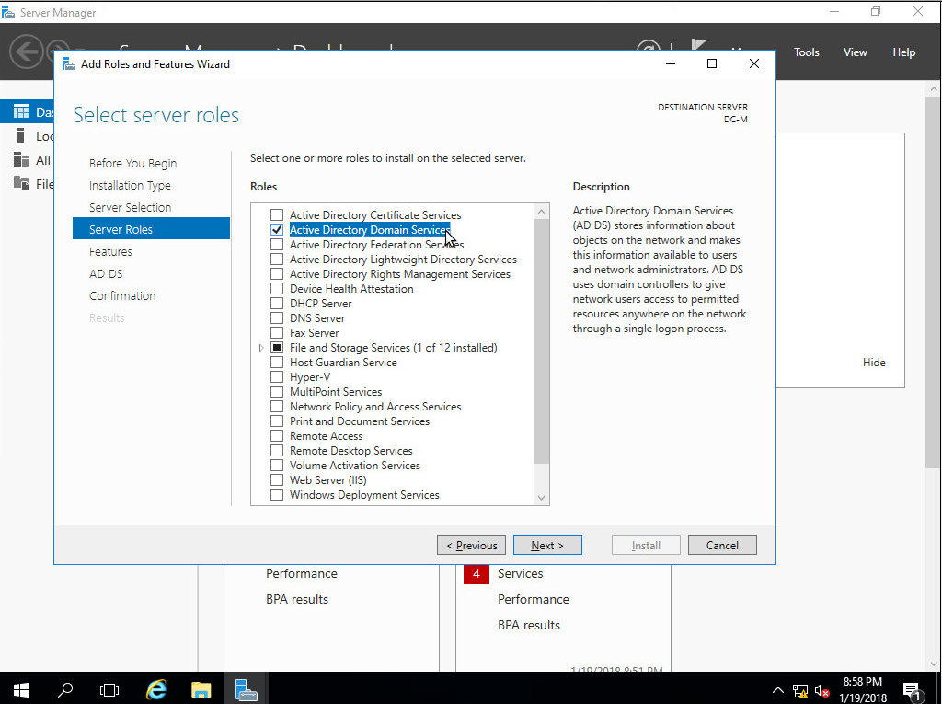

**Жмем кнопку далее до последнего окна, ставим галочку сверху (она там одна) и жмем install (правее кнопки далее). Ждем окончания установки.**

**По окончанию установки жмем на флажок с желтым треугольником и выбираем promote this server to domain controller**

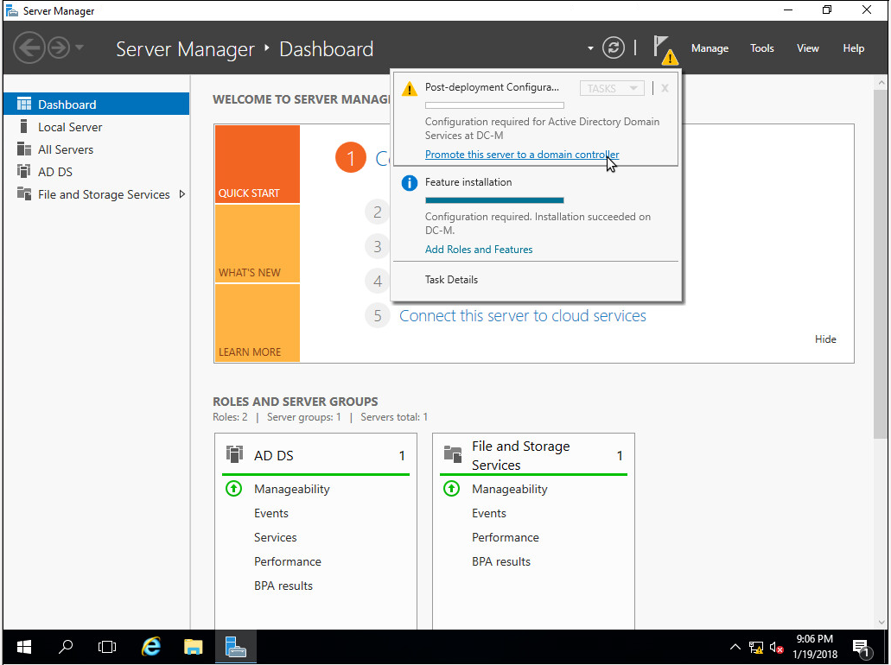

**В открывшемся окне жмем Add a new forest, Root domain name пишем moscow.ru**

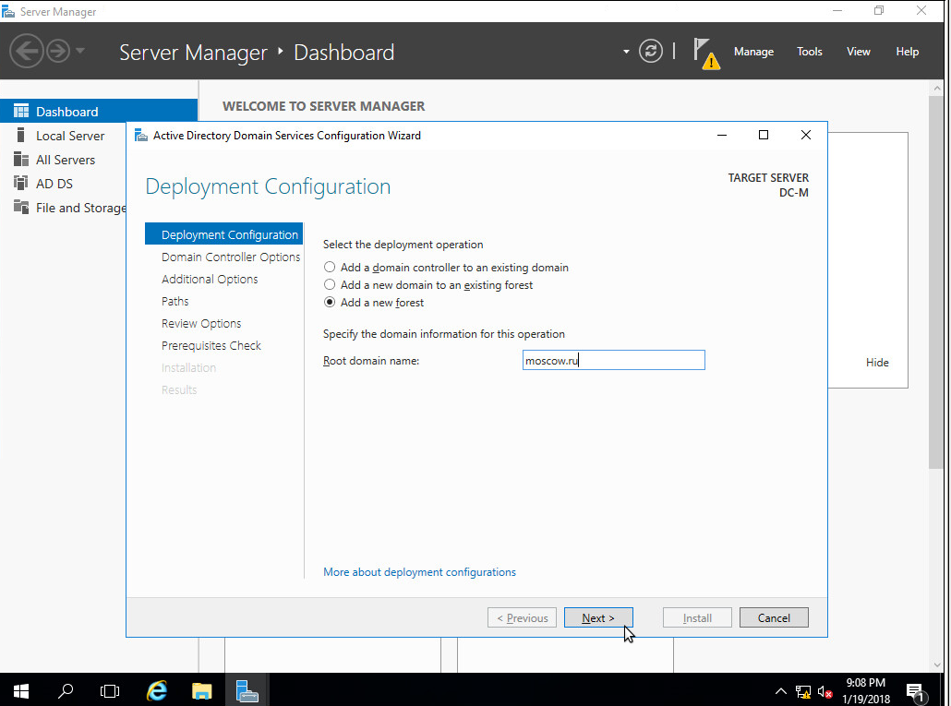

**Жмем далее, в поле password вводим пароль на ваше усмотрение. Продолжаем жать кнопку далее, а когда она станет неактивна нажимаем кнопку install (она правее). Ждем установку. По окончанию установки жмем кнопку close сначала на открывшемся синнем окне, потом в панели установки. ПК перезапустится.**

**Если все сделано правильно, можно залогинится под записью доменного администратора (Будет написано MOSCOW\Administrator)**

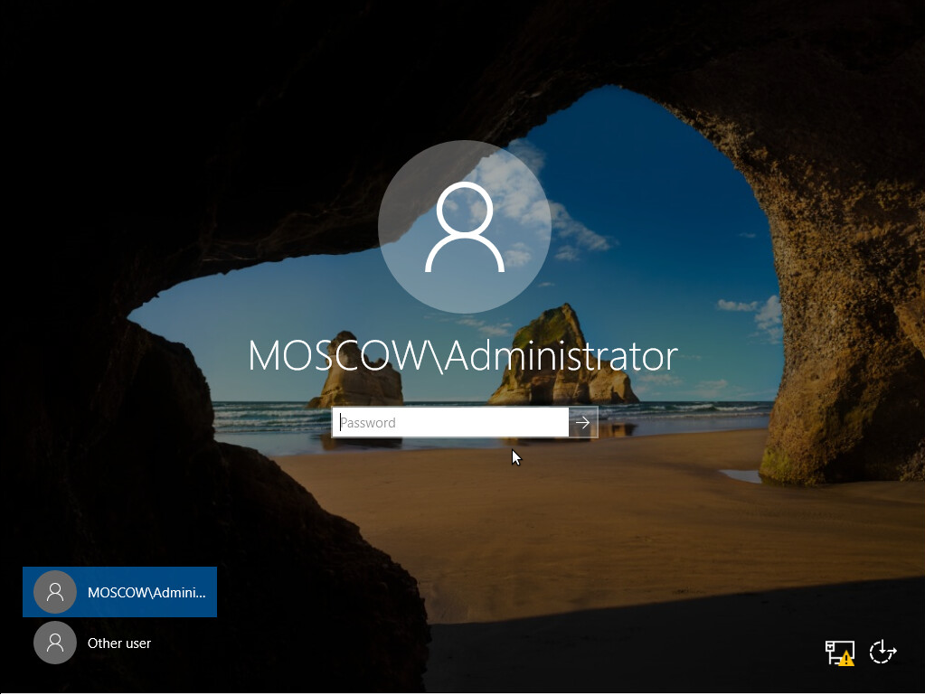

**Для настройки доверия заходим в tools => AD domains and trusts. Правая кнопка на moscow.ru, properties, переходим на вкладку trusts. Нажимаем New trust. Имя траста izhevsk.ru, пишем и жмем далее.**

**Захо**

**DHCP**

* настройте протокол DHCP для автоконфигурации клиентов;
* настройте failover: mode – Load balancer, partner server – FILES-M, state swithover – 10 min;
* диапазон выдаваемых адресов: 172.16.0.100-200/24;
* настройте дополнительные свойства области (адреса обоих DNS-серверов и основного шлюза).

**Для начала нужно установить роль DHCP. Делается это по аналогии с ADDS (выше), только в окне выбора ролей нужно отметить галочку DHCP server.**

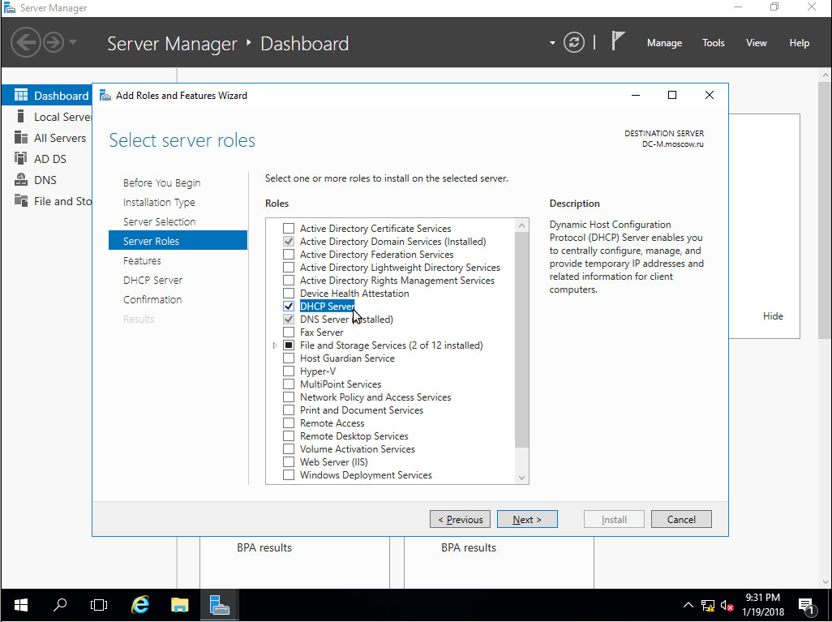

**Продолжаем установку по аналогии (кнопками далее и install в конце.)**

**Дожидаемся окончания установки, жмем на флажок с желтым треугольником => complete dhcp config. В открывшемся окне жмем Next, в следующем commit. Если все верно. Увидим следующее:**

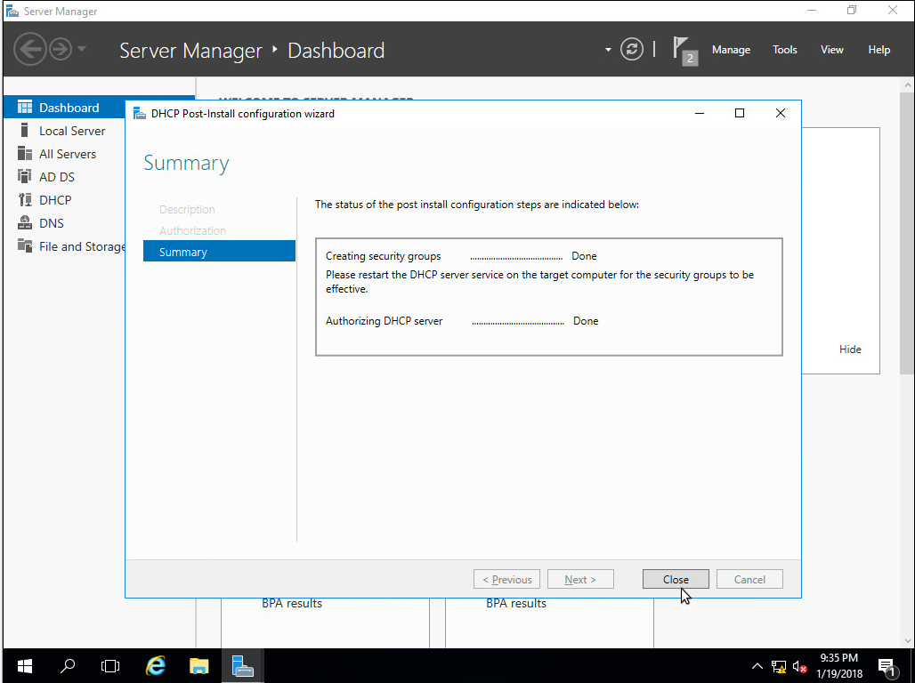

**Окно можно закрыть.**

**Переходим во вкладку DHCP, правая кнопка на DC-M, DCHP manager.**

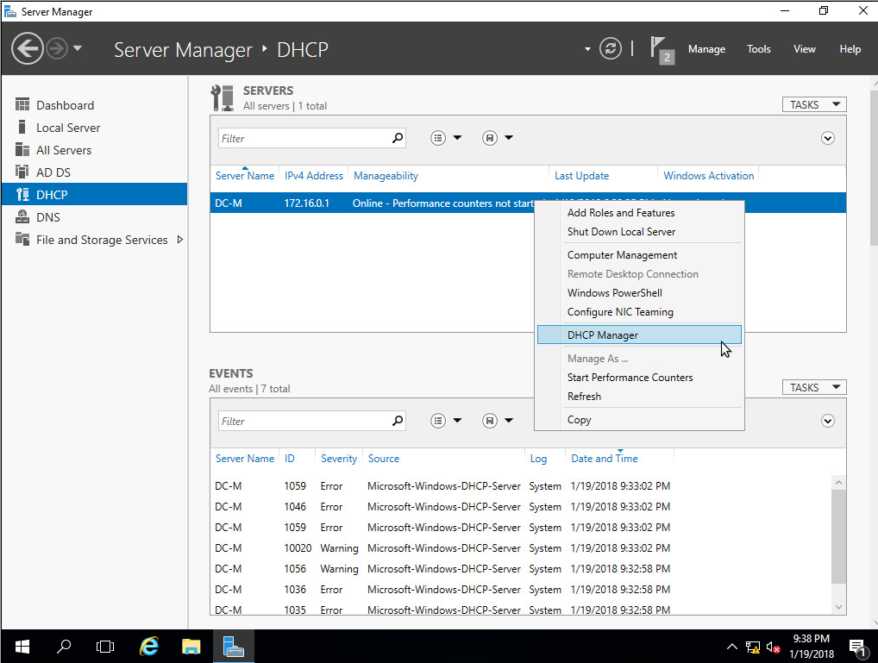

**В открывшемся окне раскрываем вкладку dhcp, правая кнопка на ipv4, New Scope.**

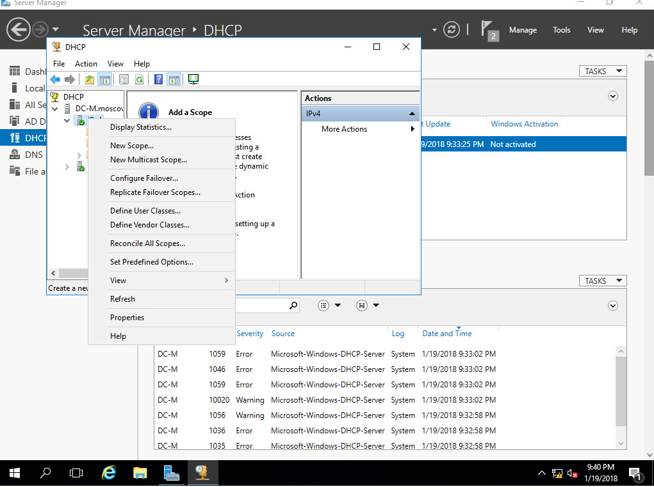

**Кликаем далее, в следующем окне задаем имя, например, moscow, жмем далее. В следующем окне пишем диапазон адресов и маску подсети.**

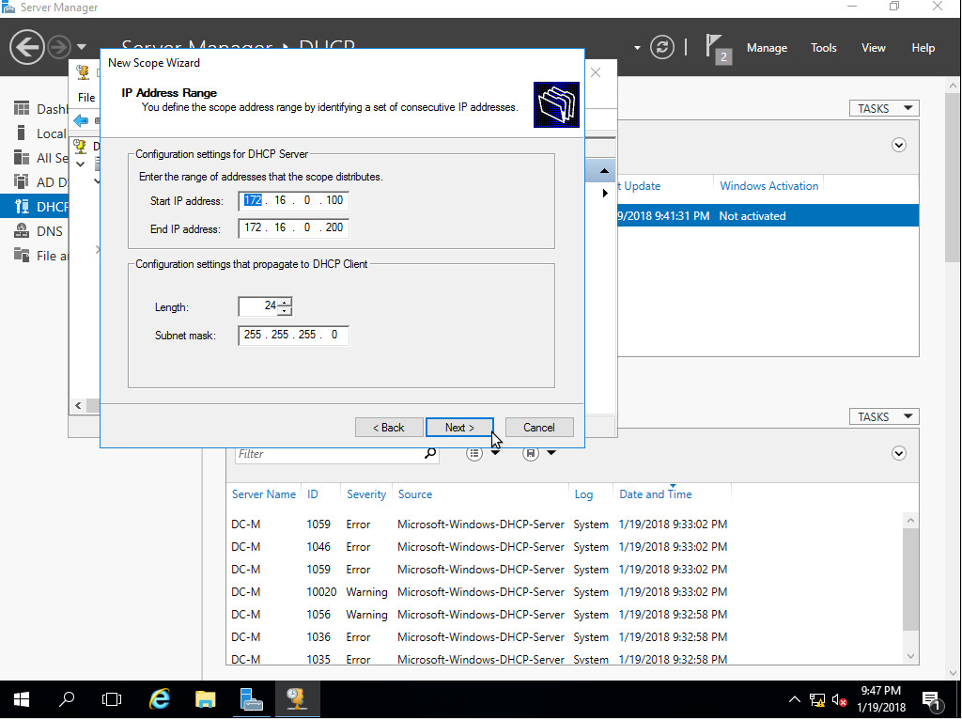

**Жмем далее 4 раза. Когда откроется окно Router, вводим адрес роутера(172.16.0.250). Жмем add и снова далее.**

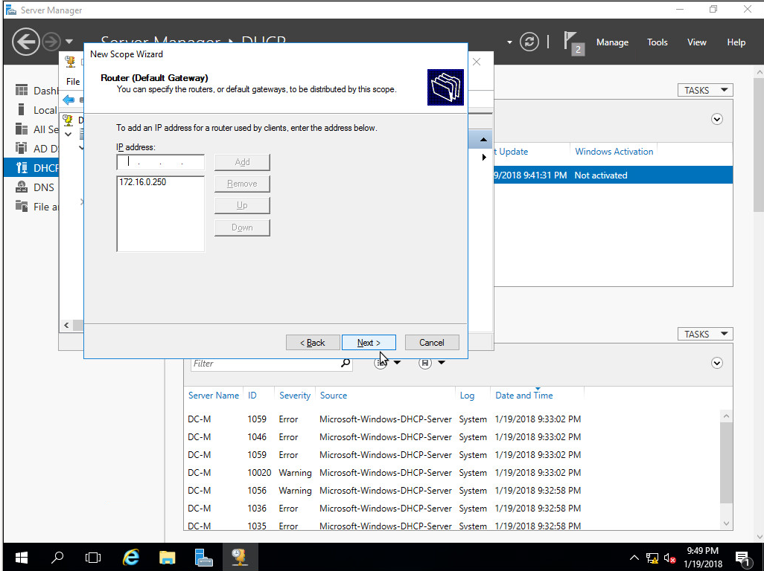

**Жмем далее до последнего окна. В последнем окне жмем finish. Правая кнопка на IPv4, configure failover. В превом окне жмем дале. Во втором выбираем FILES-M (Нажать кнопку add server)**

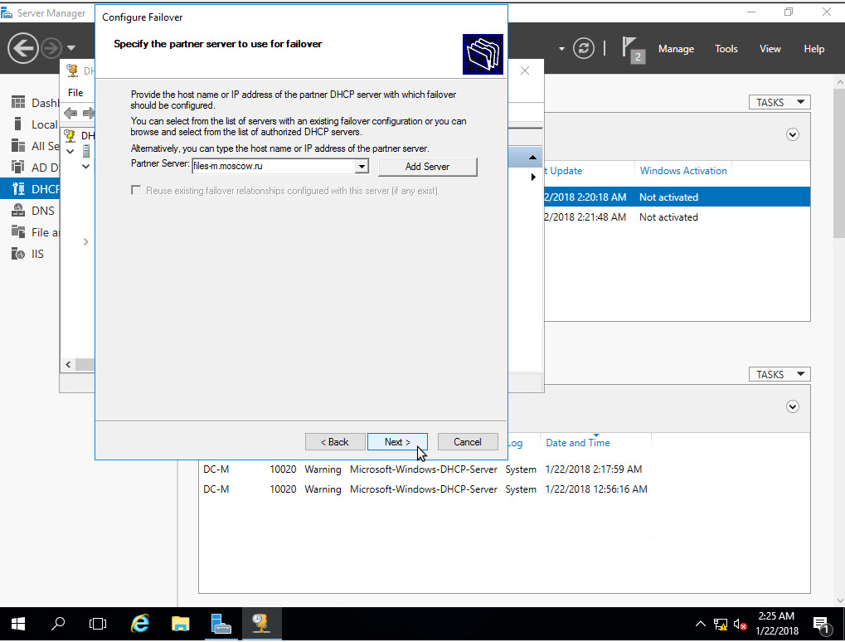

**В следующем окне настраиваем параметры, как указано в задании. Shared secret заполняем любым словом.**

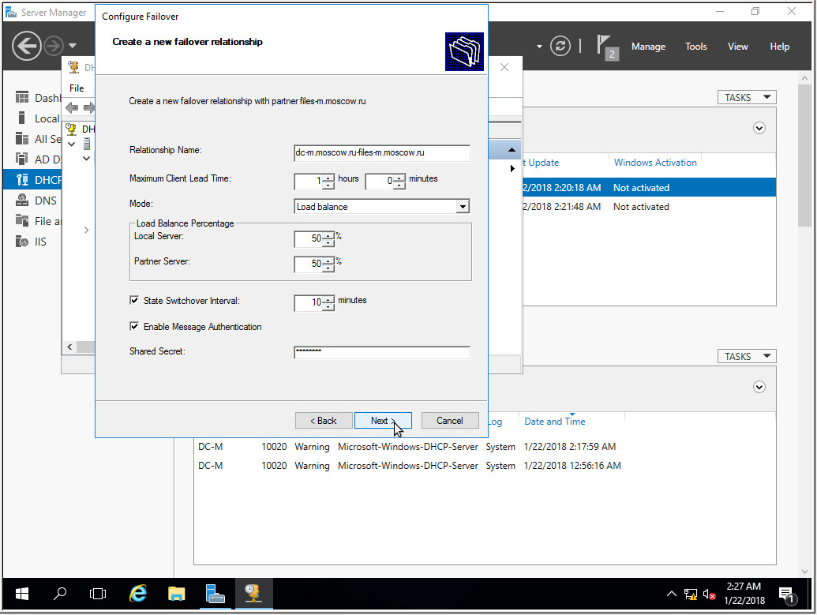

**Жмем далее, финиш. Готово**

**DNS**

* настройте необходимые зоны прямого и обратного просмотра, обеспечьте их согласованную работу со службой DNS на FILES-M;
* создайте вручную все необходимые записи типа A и PTR для серверов домена и необходимых web-сервисов;
* сделайте необходимые настройки для работоспособности доверия с доменом Izhevsk.ru (при появлении в сети новых DNS серверов они должны автоматически получать необходимые для работоспособности доверия настройки).

**Переходим во вкладку DNS, правая кнопка по DC-M, DNS manager**

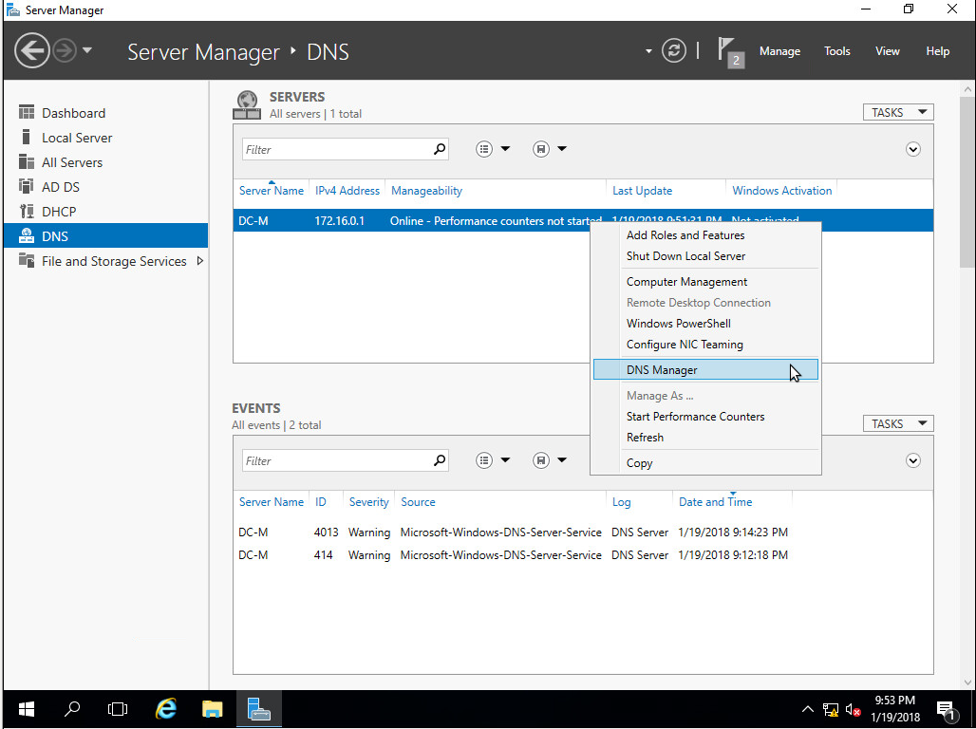

**Правая кнопка на Reverse Lookup zones, New Zone. Два раза жмем далее. В следующем окне нужно выбрать верхний пункт.**

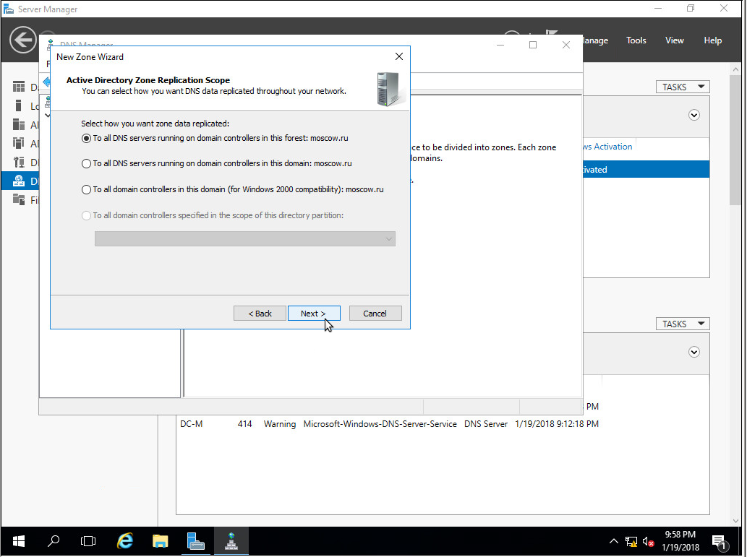

**Жмем еще два раза далее. В следующем окне заполняем Network id и переключаемся на Reverse lookup. Получится готовое имя**

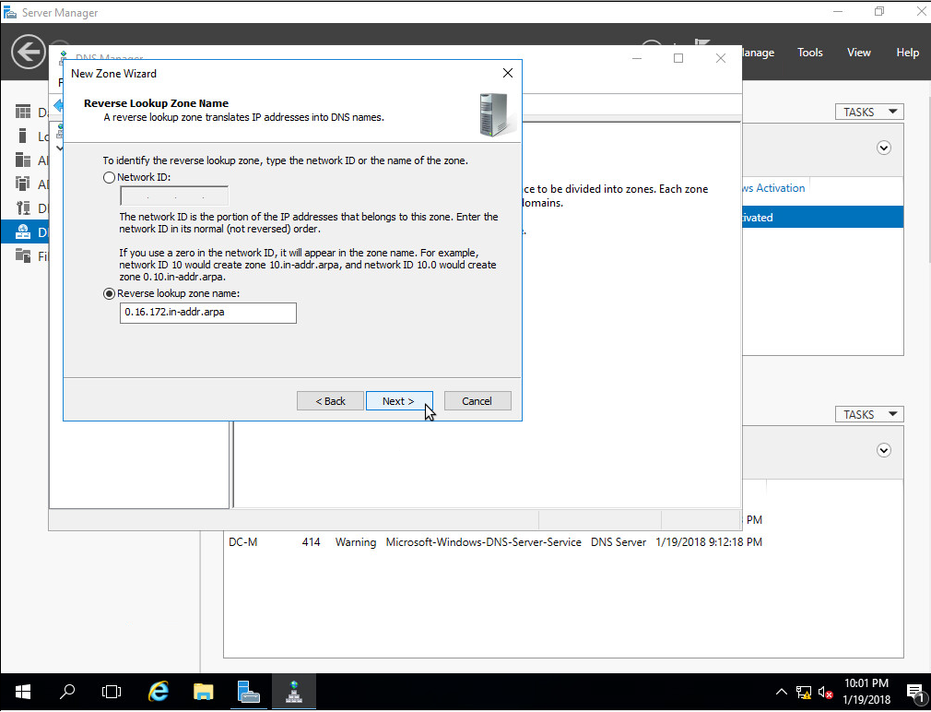

**Жмем два раза далее и finish в конце.**

**В DNS менеджере открываем forward зону, заходим в moscow.ru, правая кнопка на свободном пространстве, add new host. Имя хоста указываем www. Так же не забываем поставить первую галочку.**

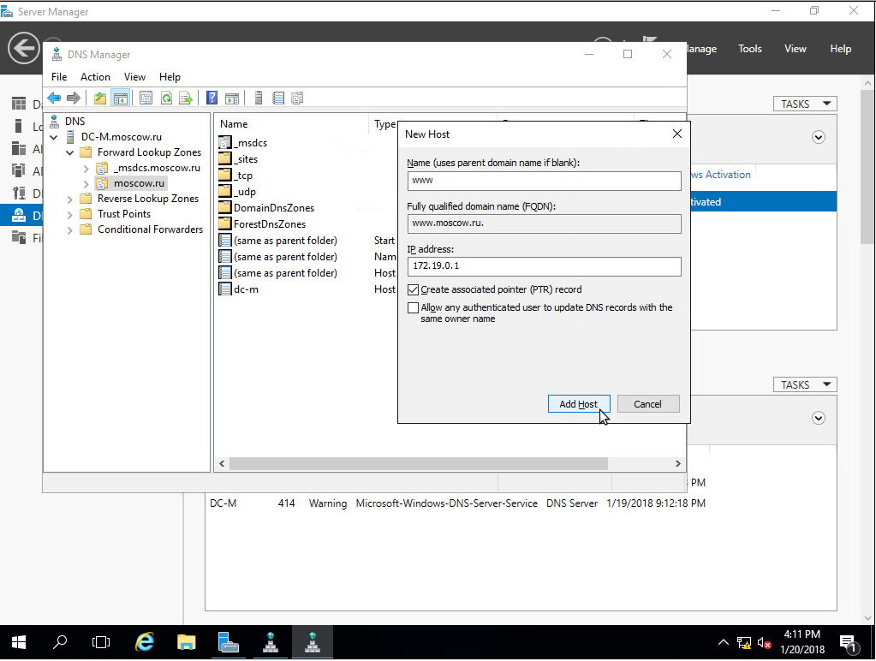

**GPO**

* запретите анимацию при первом входе пользователей в систему на всех клиентских компьютерах домена;
* члены группы IT должны быть членами группы локальных администраторов на всех клиентских компьютерах домена;
* в браузерах IE Explorer и Microsoft Edge (установите и используйте windows10.admx) должна быть настроена стартовая страница – [www.moscow.ru](https://word-edit.officeapps.live.com/we/www.moscow.ru);
* запретите изменение экранной заставки и *Корзину* на рабочем столе для всех пользователей домена, кроме членов группы локальных администраторов клиентских компьютеров;
* для членов группы Experts настройте перенаправление папок *my Documents* и *Desktop* по адресу FILES-M→d:\shared\redirected.

**Нажимаем win+R, набираем mmc, наимаем enter. Когда откроется окно, нажимаем ctrl+M. В открывшемся окне находим Group Policy Management и нажимаем add.**

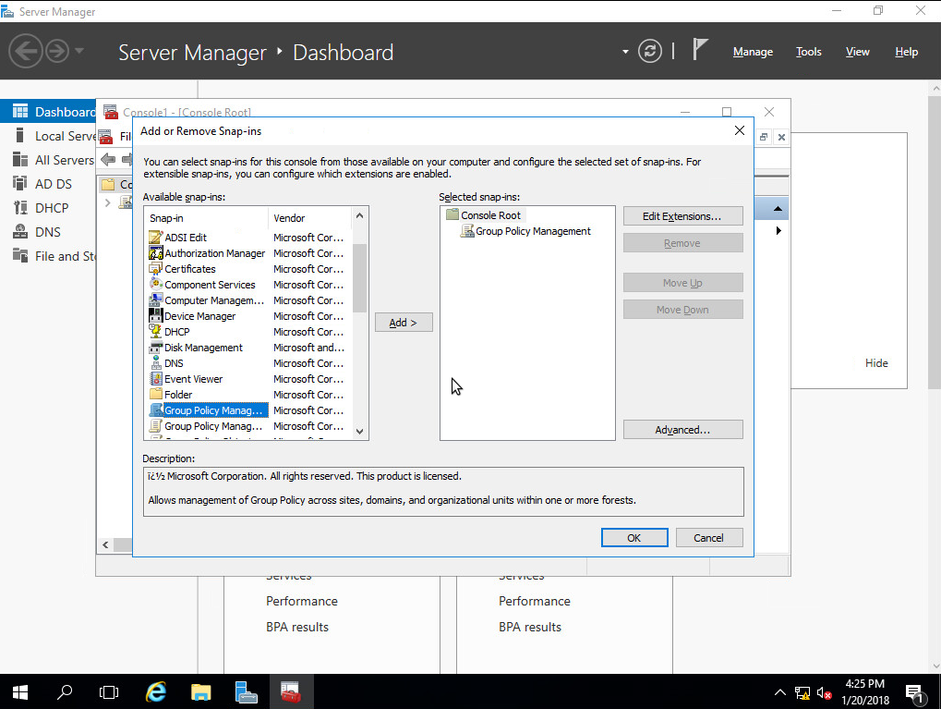

**Жмем ок и поподаем в редактор GPO. Открываем вкладки, пока не увидим moscow.ru, кликаем правой кнопкой, выбираем create new gpo and link here. Правая кнопка на только что созданной политике, edit.**

**Для первого условия переходим в Computer configuration => Polices => Administrative templates => System => Logon => Show first sign-in animation. Переводим в состояние Disabled**

**Для второго пункта переходим в Computer configuration => Polices => Windows settings => Security settings => Restricted groups => Правая кнопка, добавить группу, добовляем группу IT. Кликаем на добавленную группу, в пункте this group member of добавляем Administrators.**

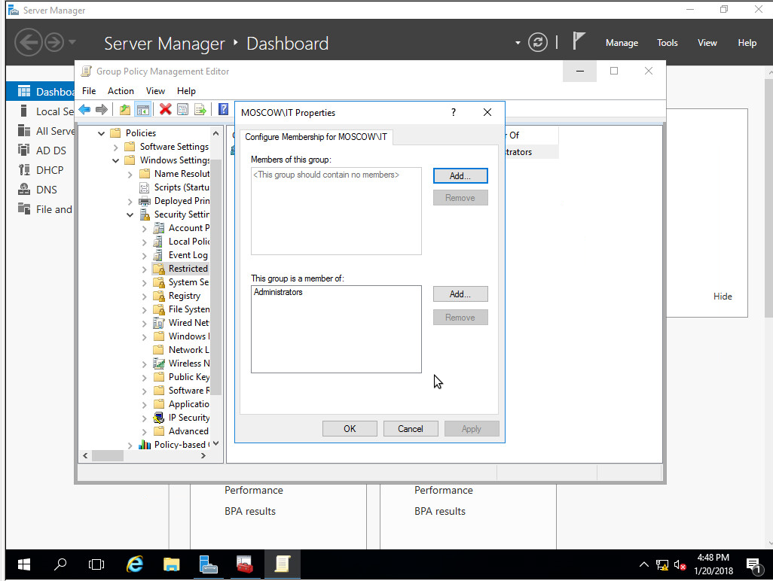

**Для третьего условия переходим в User configuration => Preferences => Control panel settings => Internet settings => Правая кнопка, New, IE10. Откроется окно, записываем стартовую страницу MOSCOW.RU.**

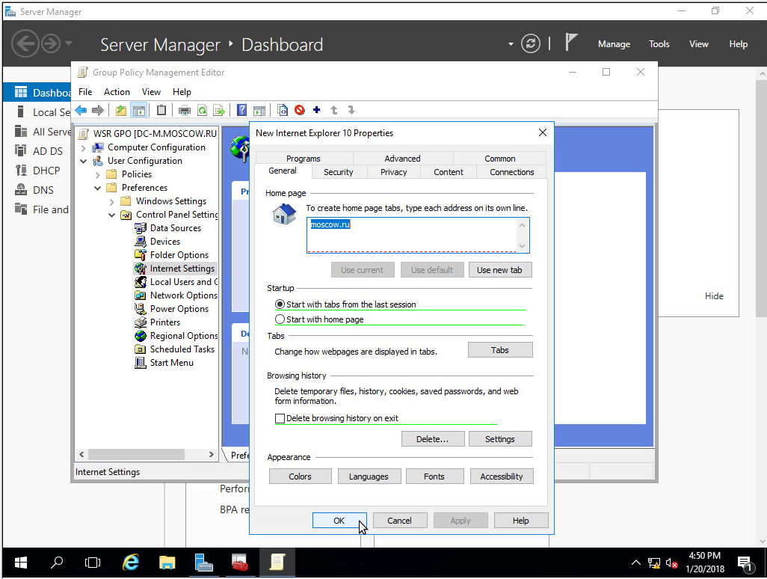

**Переходим в User configuration => Polices => Administrative templates => Control panel => Personalization => Prevent changing desktop background . Включаем.**

**Переходим в User configuration => Polices => Administrative templates => Desktop => Remove recycle bin. Включаем.**

**Создаем еще политику, В security добавляем группу administrators**

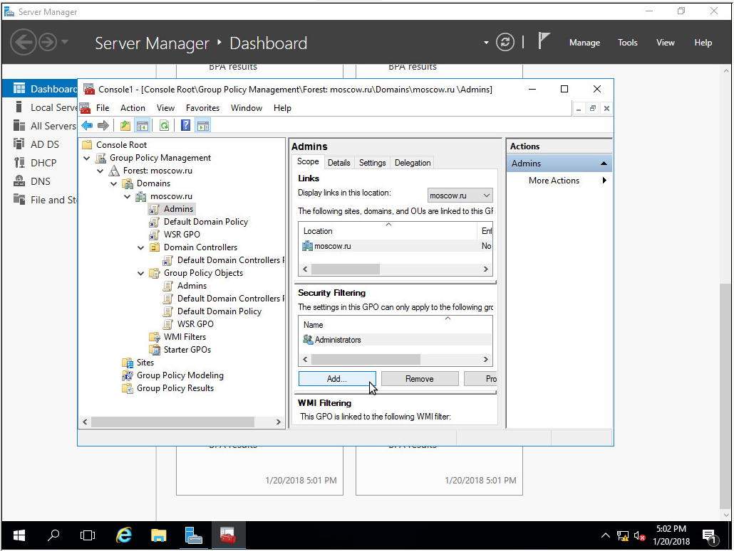

**Отключаем в ней опции, которые включили выше**

**Для последнего пункта Создаем GPO для группы Experts.**

**User configuration => Windows setings => Floder redirection**

**Правая кнопка, properties**

**Выбираем basic, redirect to the following location, пишем наш путь**

**Элементы доменной инфраструктуры**

* создайте подразделения: Experts, Competitors, Managers, Visitors, IT и Project;
* в соответствующих подразделениях создайте доменные группы: Experts, Competitors, Managers, Visitors, IT, Project_Budget-R, Project_Budget-W, Project_Intranet-R, Project_Intranet-W, Project_Logistics-R, Project_Logistics-W;

**Заходим в tools, AD Users and computers**

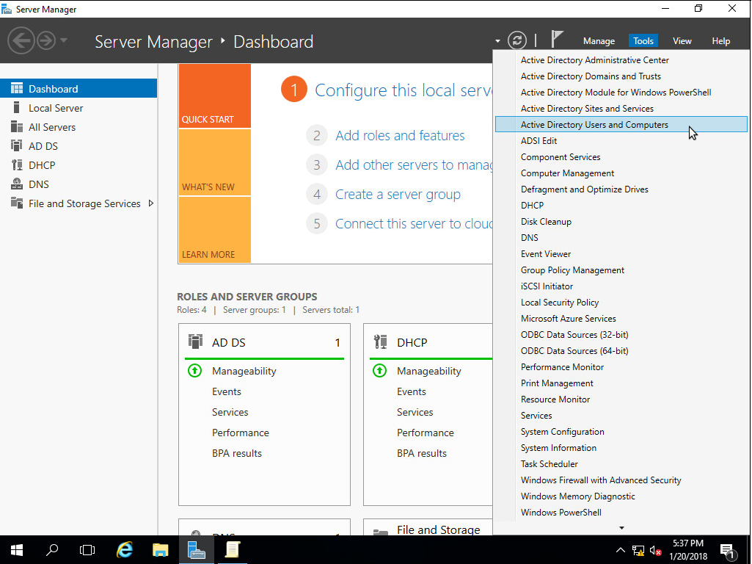

**Нажимаем правой кнопкой на moscow.ru, жмем new, organization unit**

**Создаем подразделения**

**Нажимаем правой кнопкой на подразделении, New, group, создаем группы**

* создайте пользователей, используя прилагаемый excel-файл (вся имеющаяся в файле информация о пользователях должна быть внесена в Active Directory); поместите пользователей в соответствующие подразделения и группы; все созданные учетные записи должны быть включены и доступны;
* для каждого пользователя создайте автоматически подключаемую в качестве диска U:\ домашнюю папку по адресу FILES-M→d:\shares\users.

**Открываем файл с пользователями в excel, сохранить как, формат .csv**

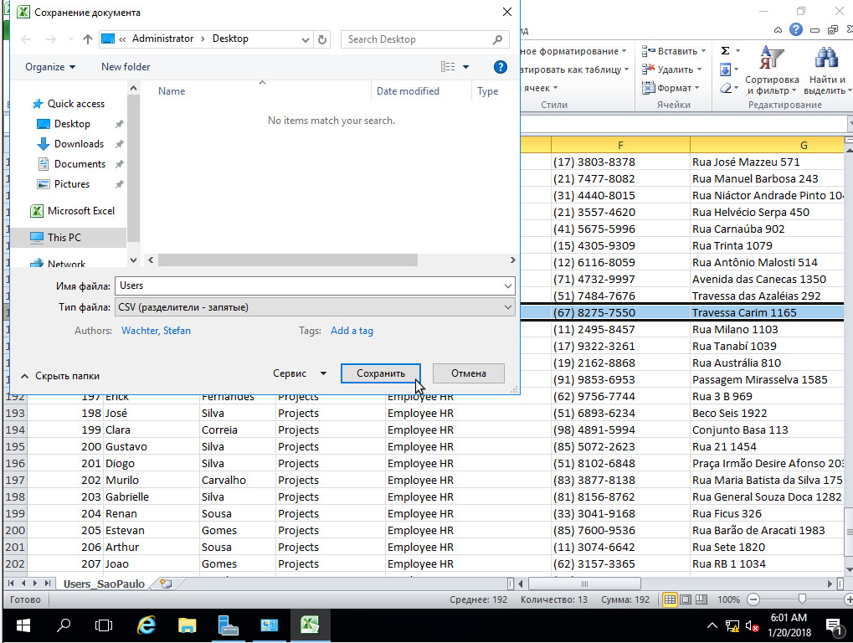

**Сохраняем полученный файл в корне диска C:\**

**В поиске windows ищем powershell ISE**

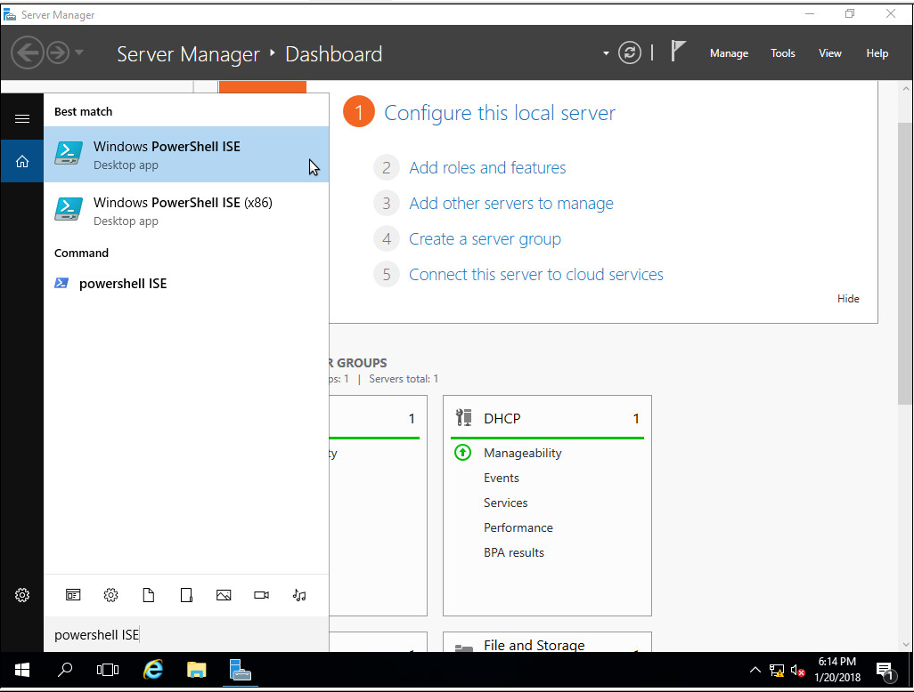

**Пишем туда скрипт**

**Import-module ActiveDirectory**

**Import-Csv C:\Users.csv | ForEach-Object{New-ADUser –Name $_.Logon -GivenName $_.FirstName -Surname $_.LastName -Departament $_.Departament $_.Departament -Title $_.Job -OfficePhone $_.Phone -StreetAddress $_.Street -PostalCode $_.ZIP -City $_.City -Country $_.Country -UserPrincipalName $_.Logon -AccountPassword(ConvertTo-SecureString($_.Password) -AsPlainText -Force) -SamAccountName $_.Logon -CannotChangePassword $true –Enabled $true}**

**Import-Csv C:\Users.csv | ForEach-Object{Add-ADGroupMember –Identity $_.Group -Members _.Logon}**

для каждого пользователя создайте автоматически подключаемую в качестве диска U:\ домашнюю папку по адресу FILES-M→d:\shares\users.

**Заходим в AD Users and computers, в директорию Users. Выделяем пользователей, которых мы создали. Правая кнопка, properties, переходим во вкладку profile. Ставим галочку HomeFloder, Connect To, выбираем U, пишем** **\\172.16.0.1\shares\users\%username****%**

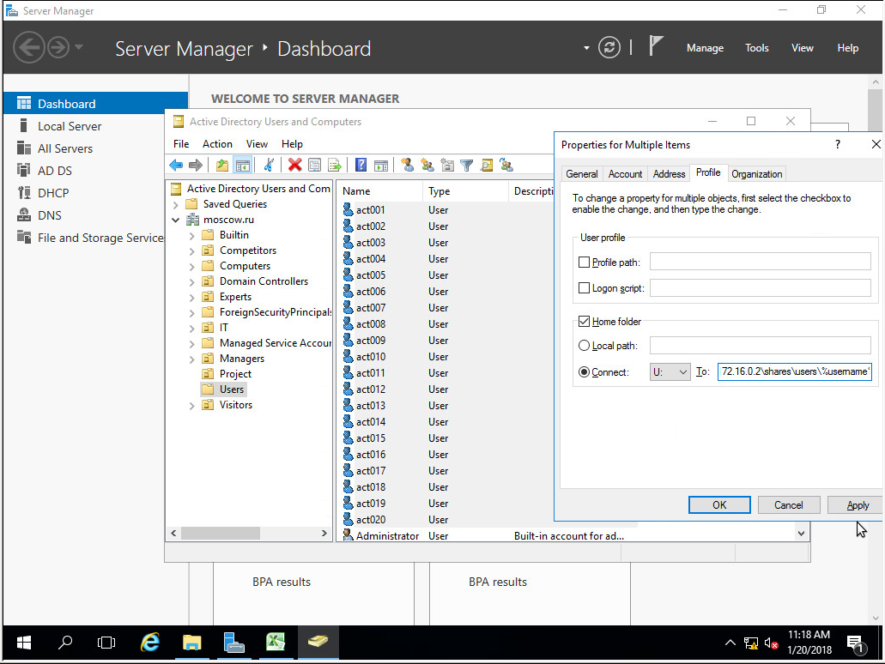

**Настройка FILES-M**

**Базовая настройка**

* переименуйте компьютер в FILES-M;
* задайте настройки сети в соответствии с таблицей 1;
* обеспечьте работоспособность протокола ICMP (для использования команды ping);
* присоедините компьютер к домену Moscow.ru;
* из трех имеющихся жестких дисков создайте RAID-5 массив; назначьте ему букву D:\.

**Все делается по аналогии с DC-M через утилиту sconfig, но поскольку сервер без графики sconfig просто пишется в консоли, как и все остальные команды.**

**Все делается так же. Ввод в домен цифрой 1.**

**После ввода в домен переходим на DC-M, вкладка All servers, правая кнопка по вкладке, add new server. В открывшемся окне жмем кнопку Find now, выбираем files-m, нажимаем на стрелчку вправо и нажимаем ок.**  
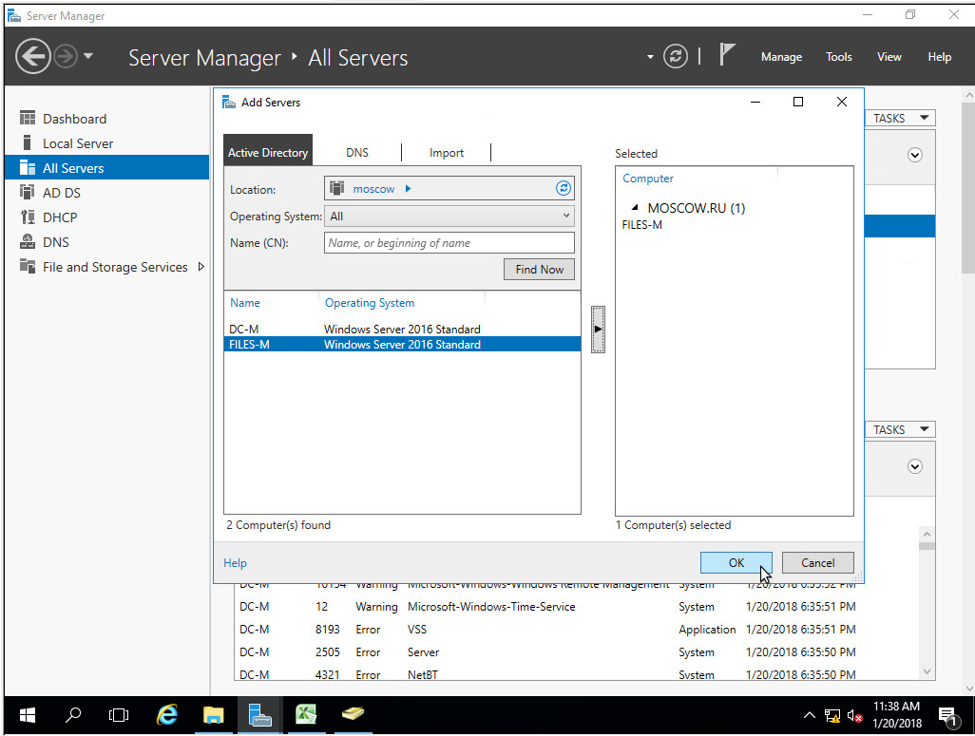

**Во вкладке All servers появится FILES-M, правой кнопкой жмем на него, выбираем computer management. Переходим в Disk management. Переводим все дополнительные диски в состояние online (Правая кнопка, online**

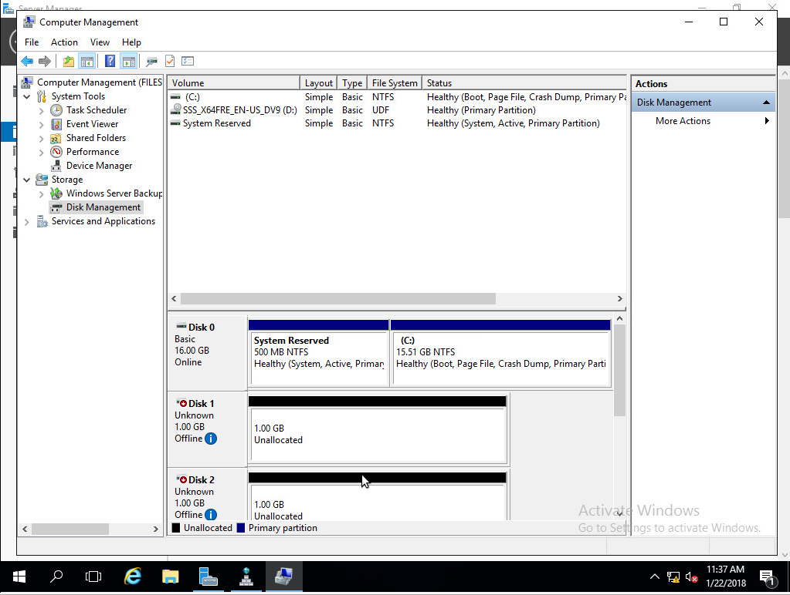

**Перезапускаем остнастку.**

**После перезапуска оснастки появится окно, в котором нужно нажать ок и еще раз перезапустить оснастку.**

**Заходим, правая кнопка на любом доп диске, new raid 5 volume. Откроется мастер создания рейдов. На первой странице жмем далее, на следующей добавляем диски**

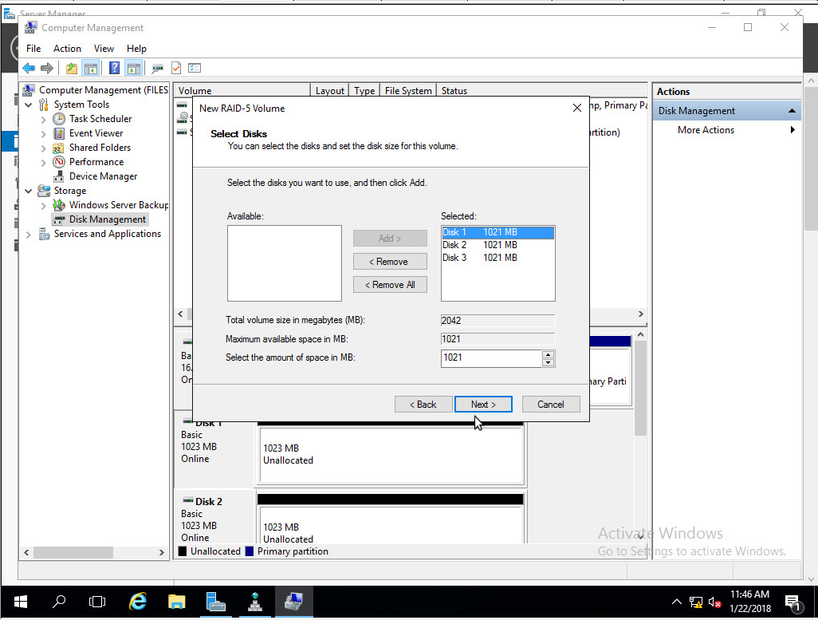

**Жмем далее. Там, где выбирается буква, выбираем букву D**

**Еще раз жмем далее, начнется сборка рейда.**

**Active Directory**

* сделайте сервер дополнительным контроллером домена Moscow.ru;
* контроллер не должен выполнять функцию глобального каталога.

**Устанавливаем на сервер роль AD DS, аналогично DC-M. Открываем окно конфигурации после установки. Выбираем add a domain controller to existing domain. Нажимаем кнопку change и вбиваем логин и пароль доменного администратора.**

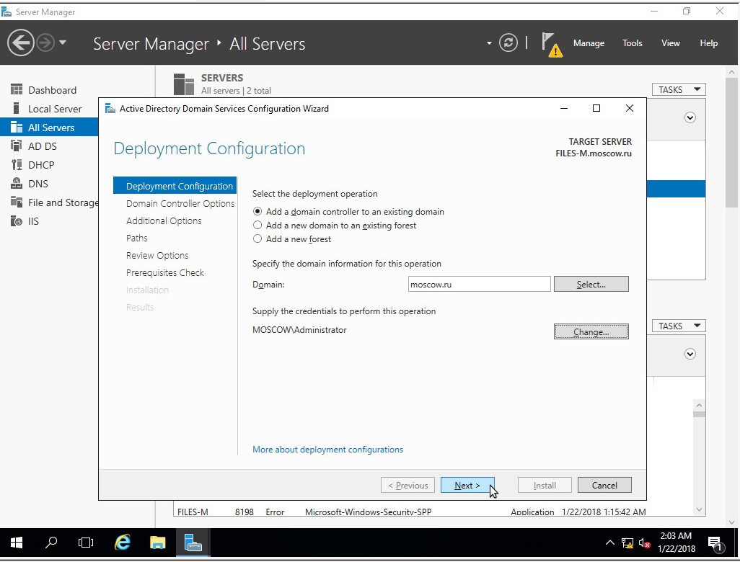

**На следующей странице снимаем галочку Global Catalog (GC). Вводим пароль, который мы вводили на DC-M.**

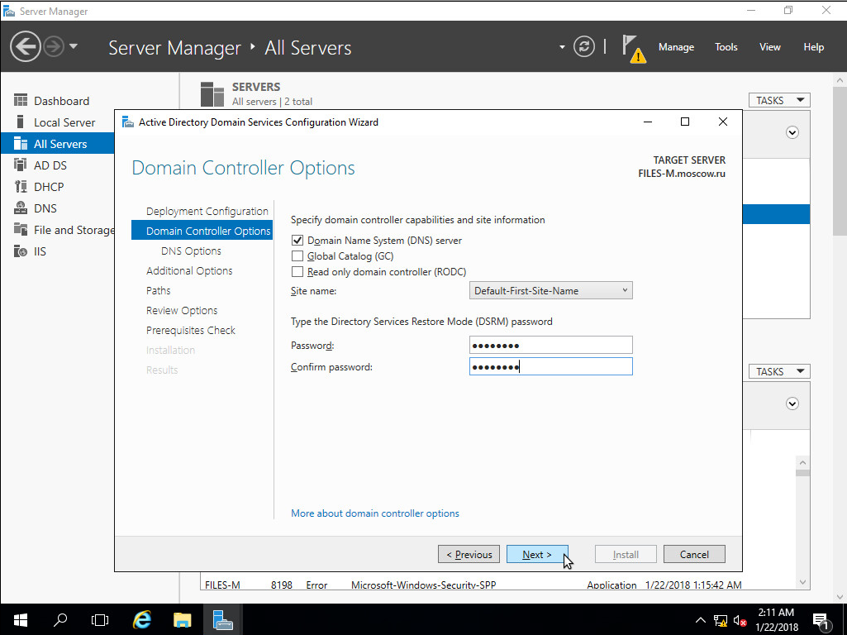

**Нажимаем Next два раза, в строчке replicate from выбираем DC-M.**

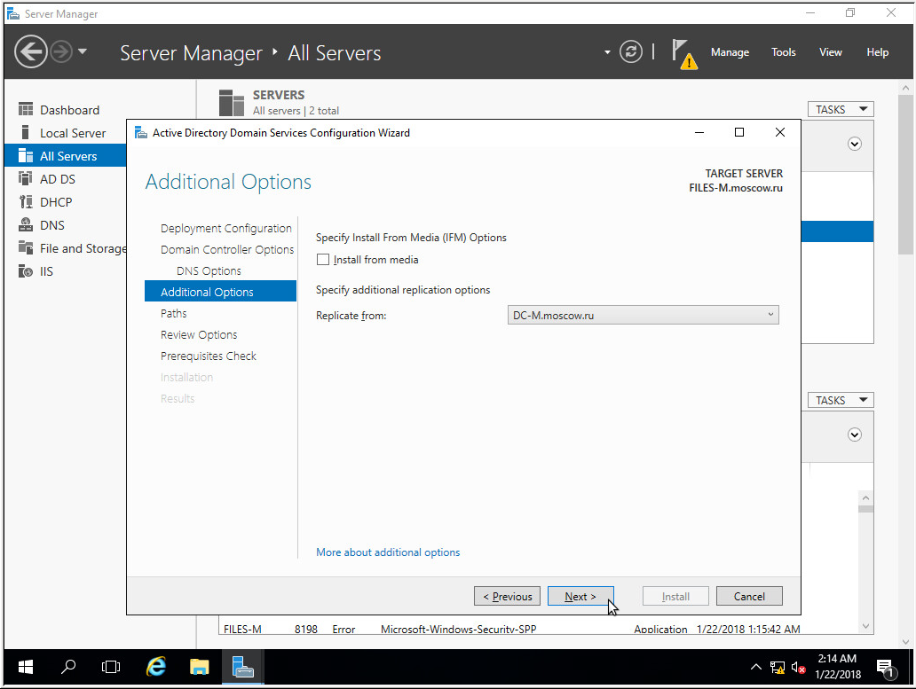

**Продолжаем установку, дожидаемся конца.**

**DHCP**

* настройте протокол DHCP для автоконфигурации клиентов;
* настройте failover: mode – Load balancer, partner server – DC-M, state swithover – 10 min;

**Устанавливаем роль DHCP. Настройки реплицируются автоматичски с DC-M.**

**DNS**

* сделайте сервер дополнительным DNS-сервером в домене Moscow.ru;
* загрузите c DC-M все зоны прямого и обратного просмотра.

**Настройки реплицируются с DC-M автоматически.**

**Общие папки**

* создайте общие папки для подразделений (Competitors, Experts and Managers) по адресу FILES-M→d:\shares\departments;
* обеспечьте привязку общей папки подразделения к соответствующей группе в качестве диска G:\;
* создайте общую папку проектов по адресу FILES-M→d:\shares\projects;
* в папке d:\shares\projects создайте следующие папки: Budget, Intranet, Logistics; настройте разрешения этих папок в соответствии с таблицей 2;
* создайте привязку общей папки проектов для всех пользователей, кроме членов группы Visitors, в качестве диска P:\; пользователи должны видеть только те папки внутри диска P:\, к которым им разрешен доступ.

**Заходим в проводник, и создаем папки как указано в задании. (****\\FILES-M\D$****)**

**Привязка общей папки обеспечивается через GPO на DC-M. Заходим в Group Policy Manager, Переходим в User configuration => Preferences => Windows Settings => Drive maps. ПКМ, New. Создаем такую политику для каждой из групп**

**Не забываем выставить разрешения в настройках политики**

**В настройках файлового сервера создаем новую шару**

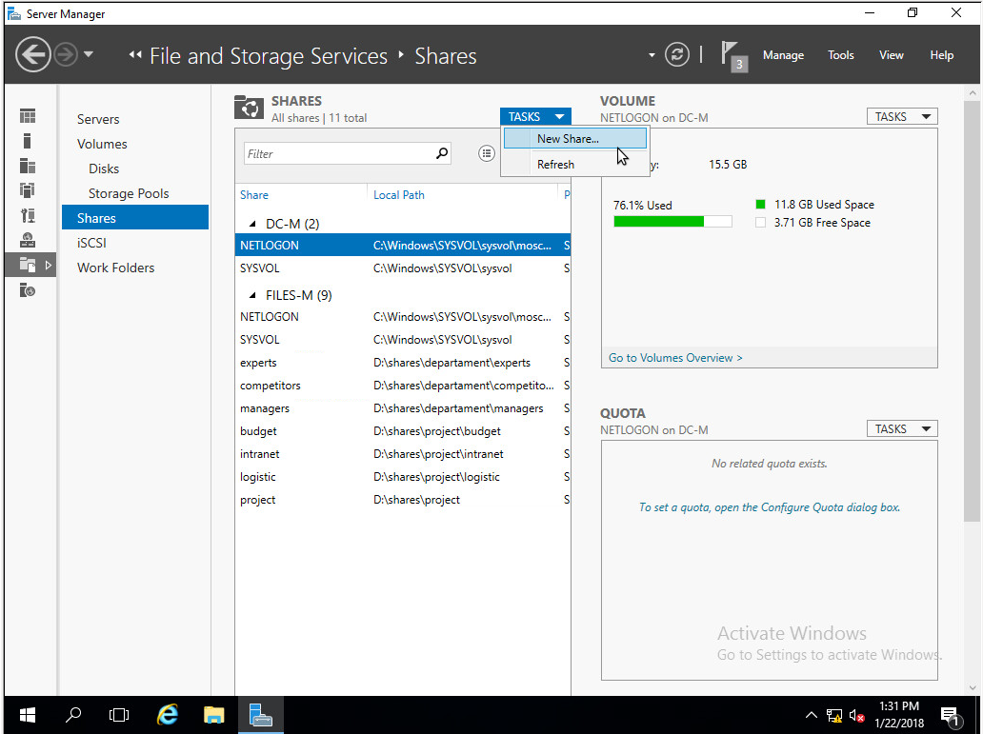

**Пишем путь к папке, которую хотим расшарить**

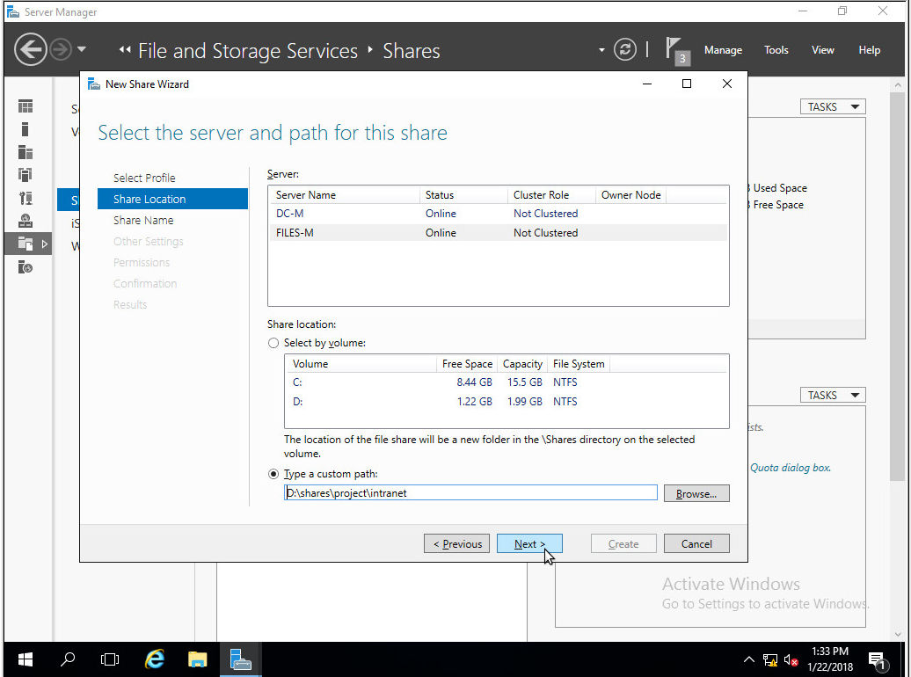

**Разрешения выставляются в соответствии с таблицей, кнопкой customize permissions**

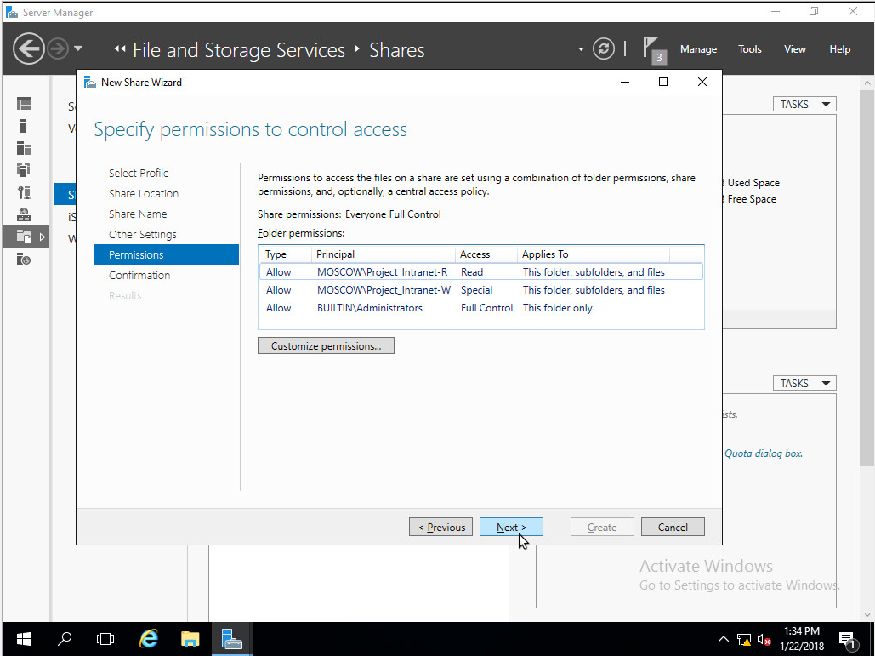

**Так же не забываем ставить галку на Access based elumination**

**Привязка диска осуществляется через GPO**

**IIS**

* создайте сайт для менеджеров компании (используйте предоставленный htm-файл в качестве документа по умолчанию);
* сайт должен быть доступен по имени managers.moscow.ru только по протоколу https исключительно для членов группы Managers по их пользовательским сертификатам.

**Устанавливаем роль веб сервера IIS. В DNS сервер добавляем запись managers по адресу 172.16.0.2.**

**Переходим в консоль IIS.**

**Настройка ROOTCA-M**

**Базовая настройка**

* переименуйте компьютер в ROOTCA-M;
* задайте настройки сети в соответствии с таблицей 1;
* обеспечьте работоспособность протокола ICMP (для использования команды ping);
* не присоединяйте компьютер к какому-либо домену.

**Делается аналогично другим серверам.**

**Службы сертификации**

* установите службы сертификации;
* настройте одиночный корневой сервер сертификации (длина ключа и алгоритмы шифрования значения не имеют);
* имя центра сертификации – Moscow Root CA;
* срок действия сертификата – 10 лет;
* CRL location: <http://RU-SUBCA.russia.net/certenroll/<caname><crlnamesuffix><deltacrlallowed>.crl>
* AIA location: <http://RU-SUBCA.russia.net/certenroll/<serverdnsname>_<caname><certificatename>.crt>
* создайте список отзыва сертификатов и сертификат корневого центра сертификации для SUBCA-M;
* выпустите сертификат подчиненного центра сертификации для SUBCA-M, одобрив соответствующий запрос;
* после всех настроек отключите сетевой интерфейс.

**Устанавливаем роль AD CS. При установке необходимо выбрать Web enrollment**

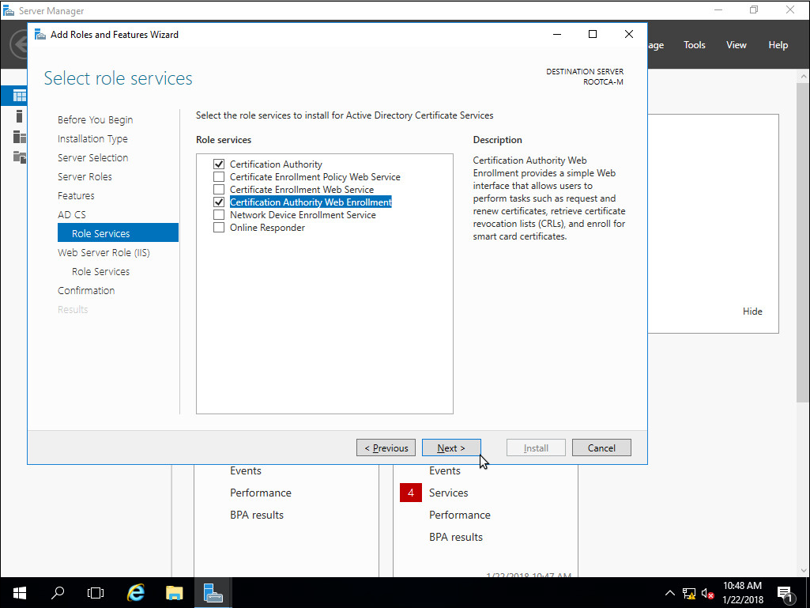

**Начинаем послеустановочную настройку. Жмем далее. На следующем экране выбираем сервисы, которые мы установили, жмем далее. CA type – standalone ca. CA type – root ca. Жмем три раза далее. Имя -- Moscow Root CA. Жмем далее. Срок действия -- 10 лет. Жмем далее, configure и ждем окончания установки. Переходим во вкладку AD CS, правая кнопка по root ca, certification authority. Правая кнопка, properties, переходим на вкладку extensions. Удаляем три пункта со второго, нажимаем add и вписываем туда CRL location (В задании).**

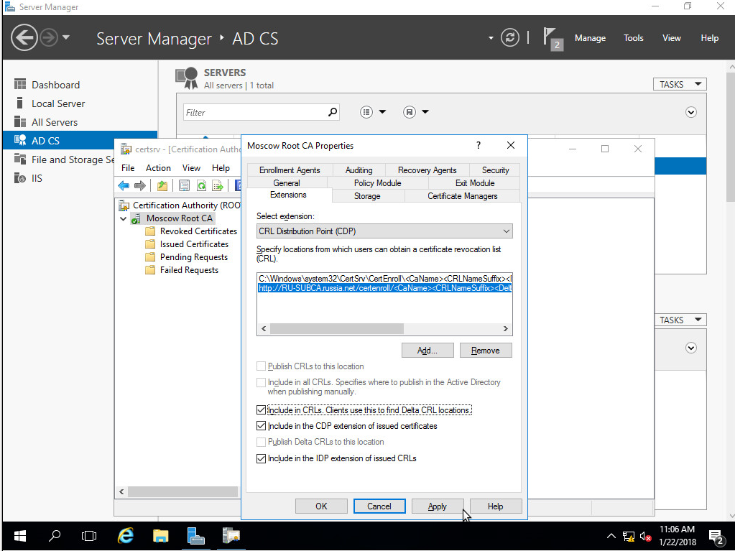

**Ставим все галочки, жмем apply, рестартовать сервисы не соглашаемся.**

**Переключаемся на AIA, делаем все то же самое, сервисы рестартовать соглашаемся.**

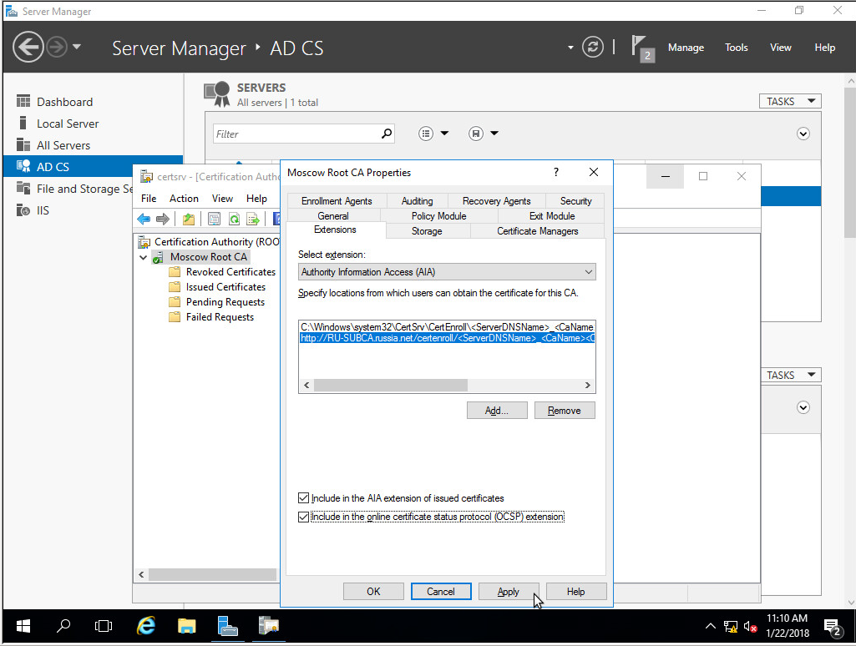

**Правая кнопка на Revoked certificates, all tasks, publish. В появившемся окне жмем ОК. Идем по пути** **\\ROOTCA-M\CertEnroll****, копируем все три файла в корень диска C:\. Принимаем с SubCA файл запроса, правая кнопка на CA, submit new request. Переходим в Pending requests, жмем правой на наш запрос, issue. Переходим в Issud, открываем сертификат.**

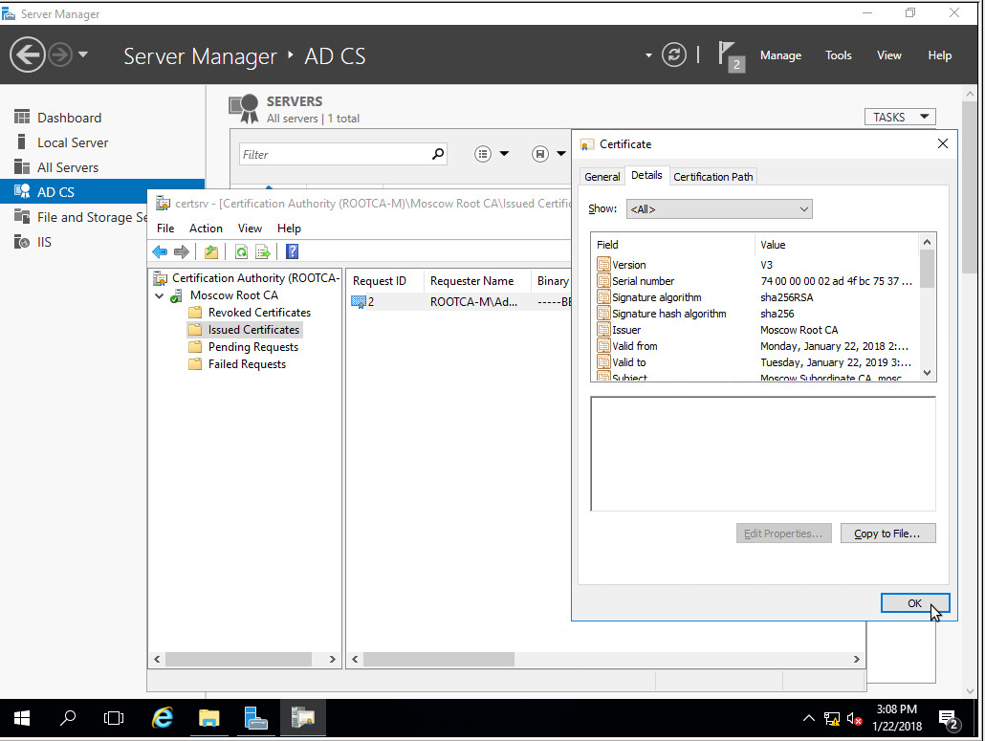

**Переходим во вкладку Details, copy to file.**

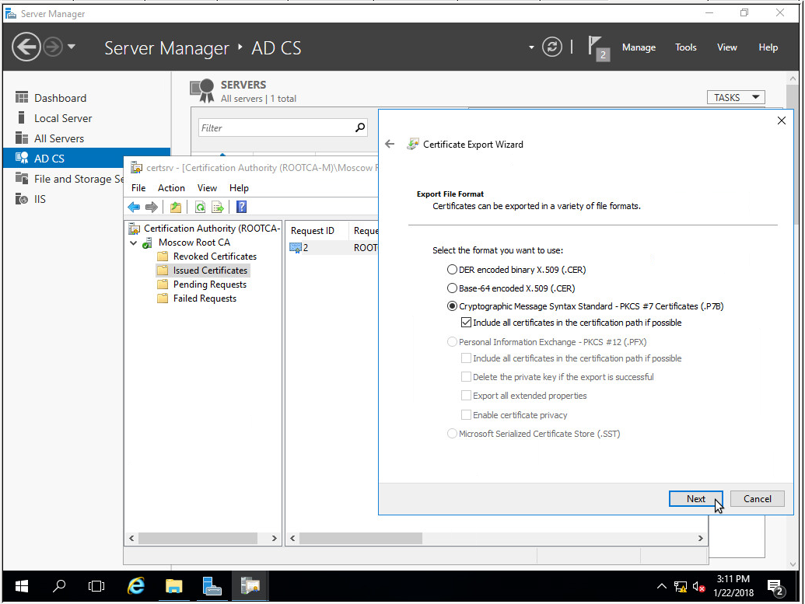

**Ставим кружочек напротив P7B, и нижнюю галочку включаем. Задаем имя файла и сохраняем.**

**Заходим в центр управления сетями и общим доступом, правая кнопка на сетевом адаптере, disable.**

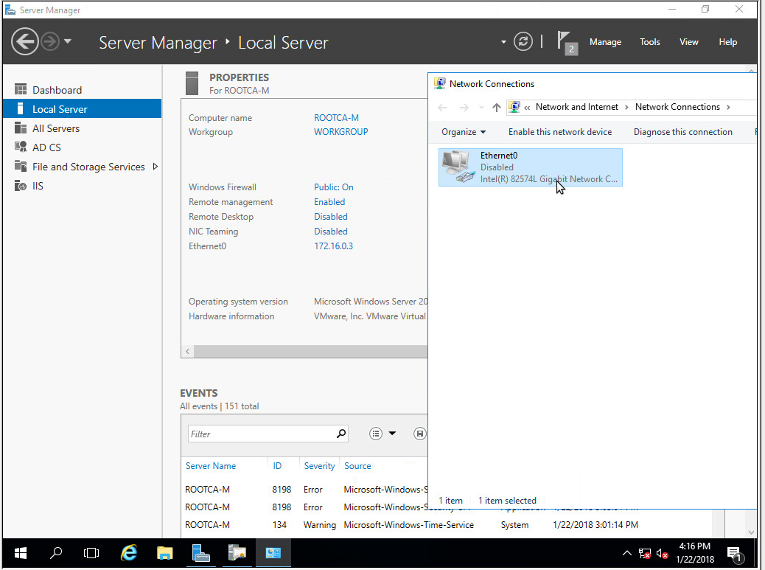

**Настройка SUBCA-M**

**Базовая настройка**

* переименуйте компьютер в SUBCA-M;
* задайте настройки сети в соответствии с таблицей 1;
* обеспечьте работоспособность протокола ICMP (для использования команды ping);
* присоедините компьютер к домену Moscow.ru.

**Аналогично любому другому серверу.**

**Службы сертификации**

* установите службы сертификации;
* настройте подчиненный доменный центр сертификации;
* имя центра сертификации – Moscow Sub CA;
* срок действия сертификата – 5 лет;
* импортируйте и опубликуйте список отзыва сертификатов с ROOTCA-M;
* настройте шаблон выдаваемого сертификата для клиентских компьютеров *MoscowClients*: *subject name=common name*, автозапрос для всех клиентских компьютеров домена;
* настройте шаблон выдаваемого сертификата для группы Managers *MoscowUsers*: *subject name=common name*, автозапрос только для пользователей – членов группы Managers.

**Устанавливаем службы сертификации. Не забываем отметить web enrollment. Начинаем настройку после установки. Во первых, нужно поменять данные на доменного администратора.**

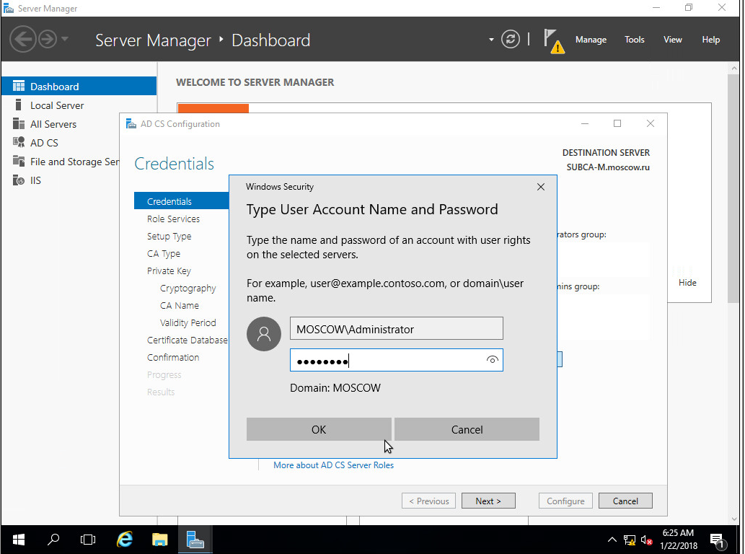

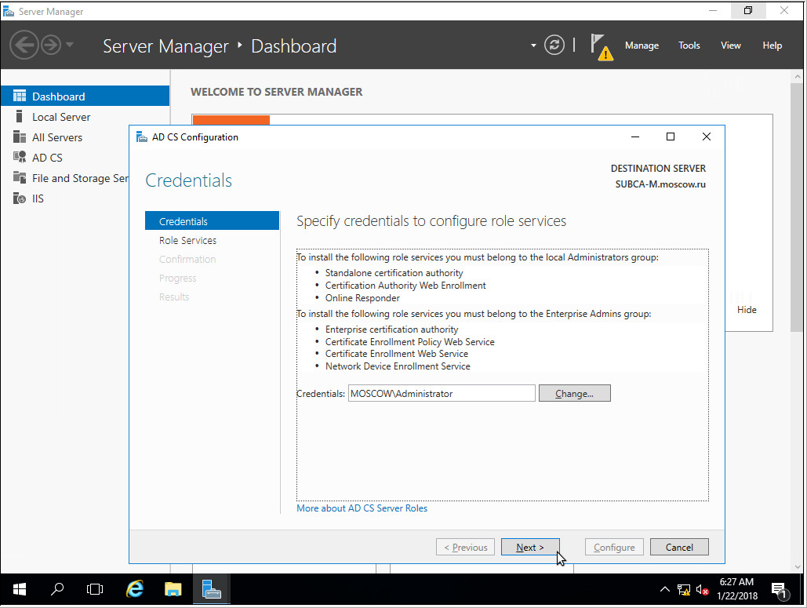

**На следующем экране выбираем установленные компоненты. Далее выбираем Enterprise CA, далее Subordinate CA. На следующем экране задаем имя центра сертификации. Certificate request сохраняем в корень диска C:\. Нажимая далее заканчиваем установку. Заливаем файлы с ROOT-CA на SUBCA-M по пути** **\\SUBCA-M\CertEnroll****. Скидываем файл запроса на рут СА и подтверждаем. Файл ответов принимаем на SubCA, заходим в авторити, правая кнопка, Install CA certificate. Правая кнопка, Start service.**

**Правой кнопкой по certificate templates, manage. Ищем там Computer, правая кнопка, Duplicate. Переходим на вкладку General, имя пишем MoscowClients. Ставим галочку Publish in ActiveDirectory.**

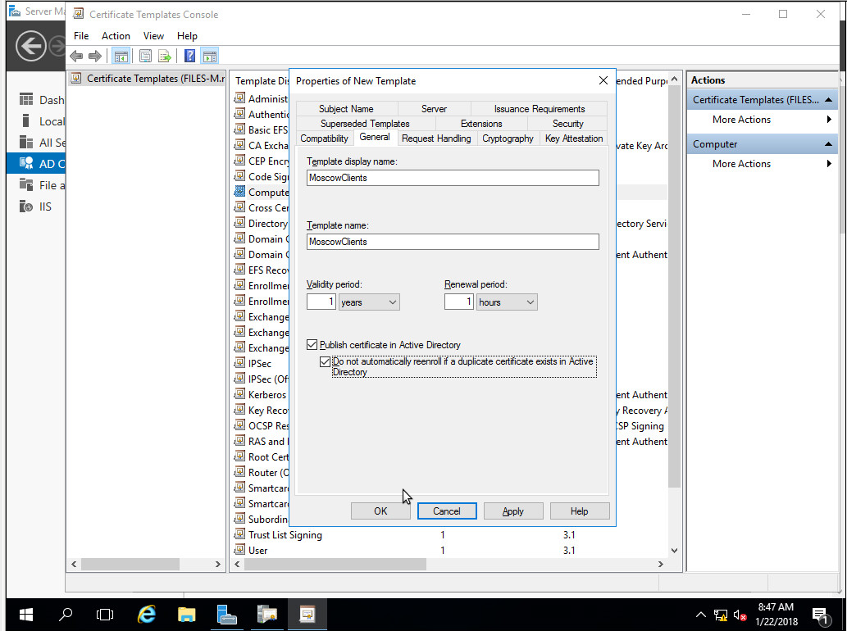

**Заходим во вкладку Subject name, выбираем build from Active Directory и выбираем Comon Name.**  
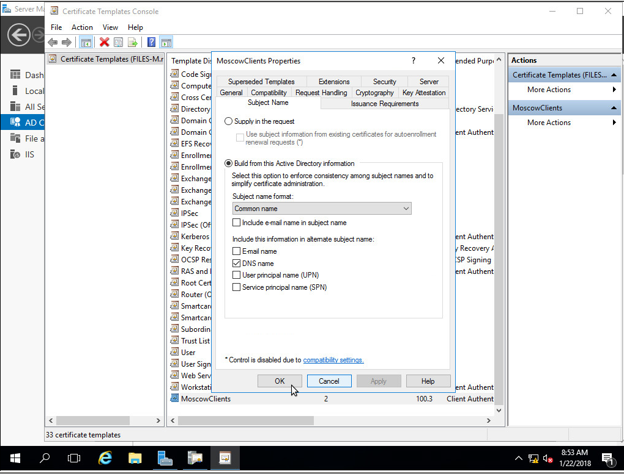

**Находим шаблон сертификата User, правая кнопка, duplicate. Называем его MoscowUsers, остальные настройки по аналогии с сертом выше, только делаем его для группы managers. Правая кнопка на cert templates, new, cert to issue, выираем два подготовленных шаблона. Шаблоны для веб серверов делаются аналогично.**

**Настройка CLIENT-M**

**Базовая настройка**

* переименуйте компьютер в CLIENT-M;
* обеспечьте работоспособность протокола ICMP (для использования команды ping);
* присоедините компьютер к домену Moscow.ru;
* установите набор компонентов удаленного администрирования RSAT;
* запретите использование «спящего режима»;
* используйте компьютер для тестирования настроек в домене Moscow.ru: пользователей, общих папок, групповых политик, в том числе – тестирования удаленных подключений через Direct Access (временно переключаю компьютер в сеть Internet).

**Заходим в мой компьютер, нажимаем сверху computer, properties.**

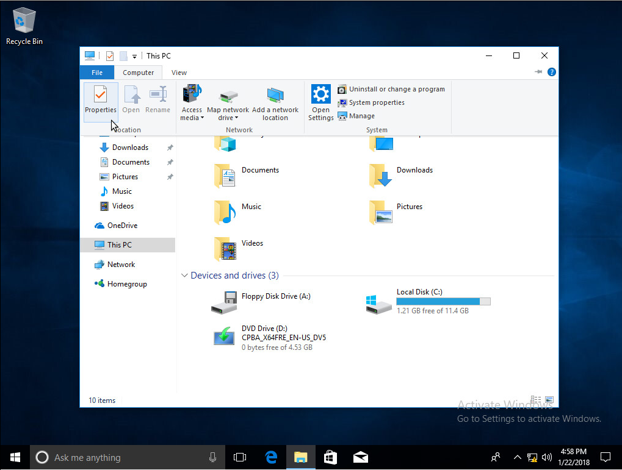

**В открывшемся окне нажимаем change settings, в следующем change. В следующем пишем новое имя компьютера.**

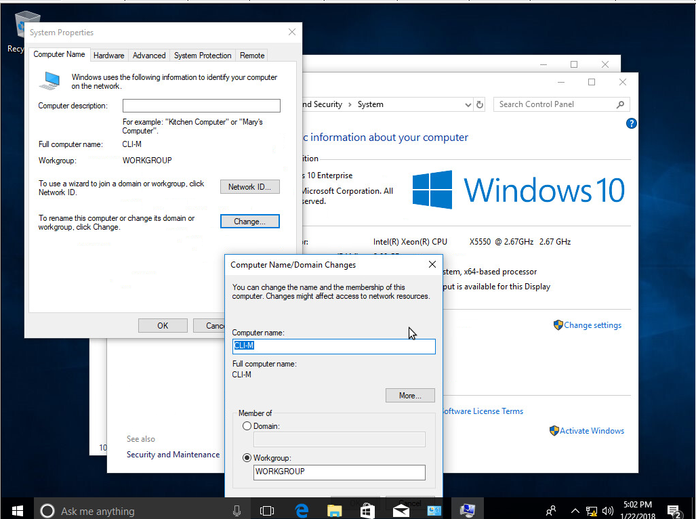

**Далее заходим в панель управления, безопасность, windows firewall, advanced settings.**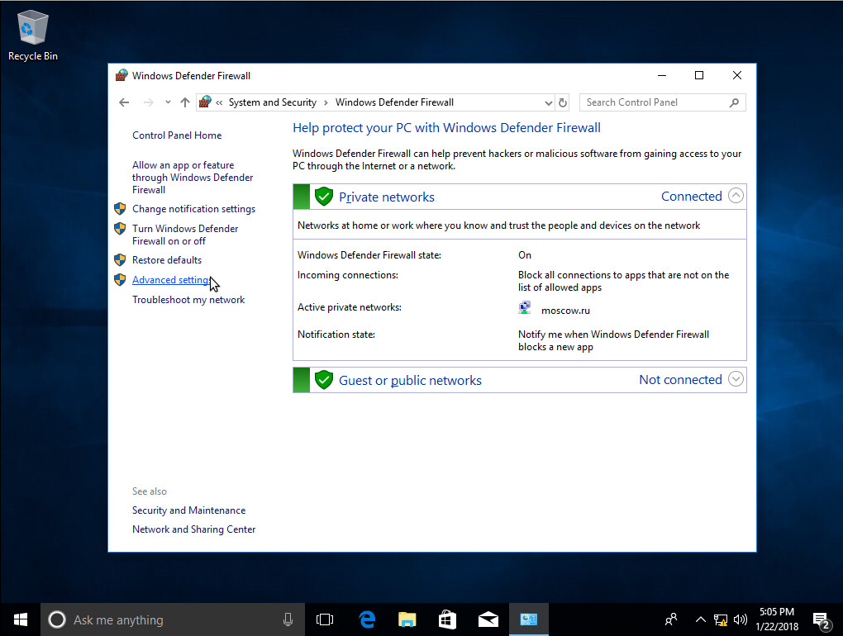

**В inbound и outbound ищем file sharing and printer и включаем**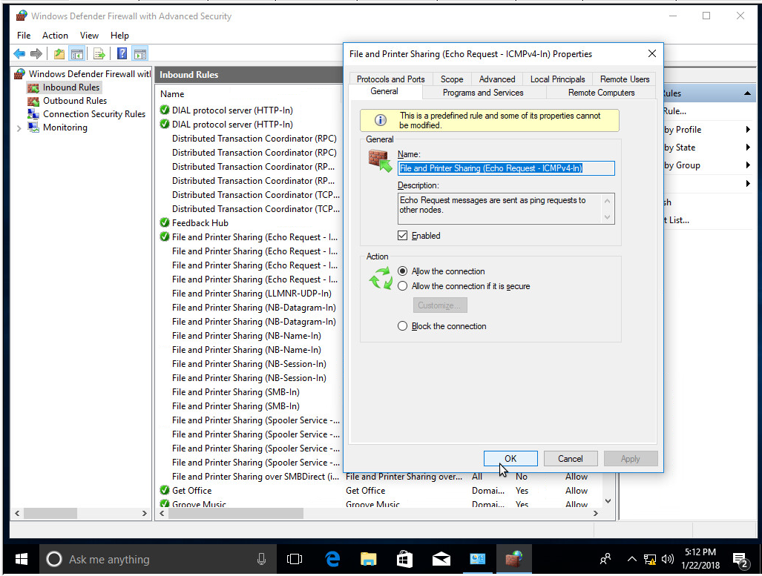  
**Заходим в панель управления, устройства, параметры электропитания. Напротив выбранной схемы нажимаем change setings**

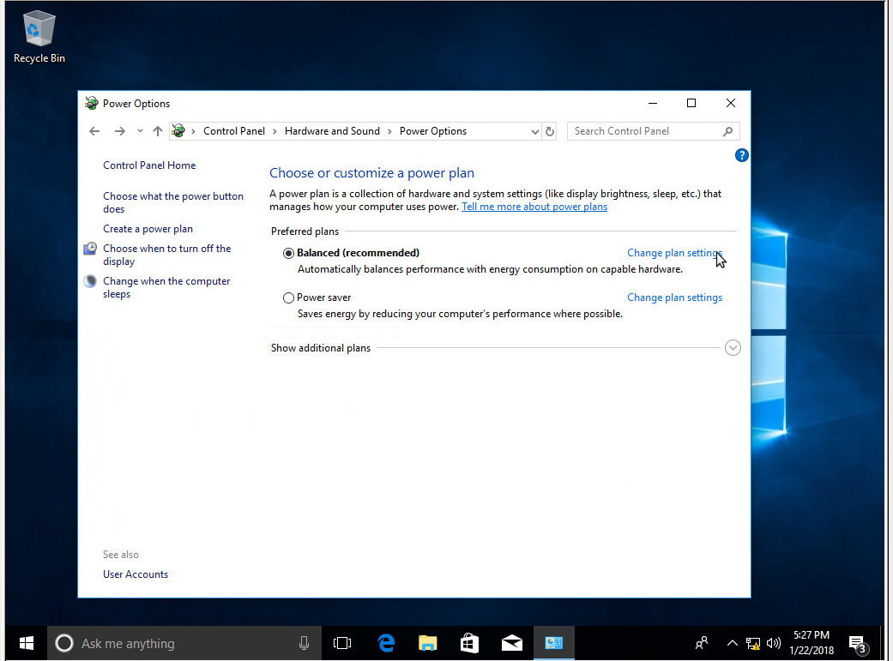

**Ставим все Never**

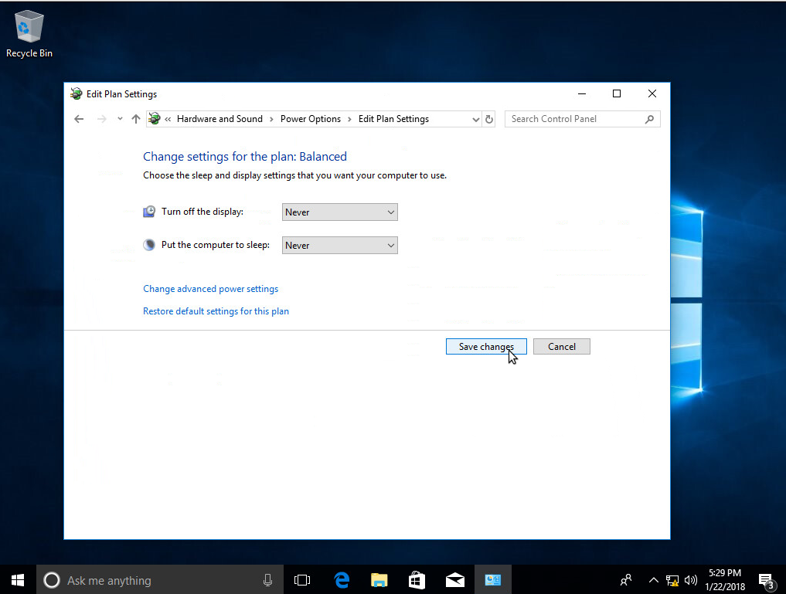

**Восстановление доступа**

* получите (восстановите) доступ к контроллеру домена и реплике Active Directory; помните – на сервере хранится важная информация, поэтому просто переустановить операционную систему нельзя!

**Монтируем убраз установщика винды, загружаемся. На первом экране нажимает Next. Далее нажимаем Repair you computer.**

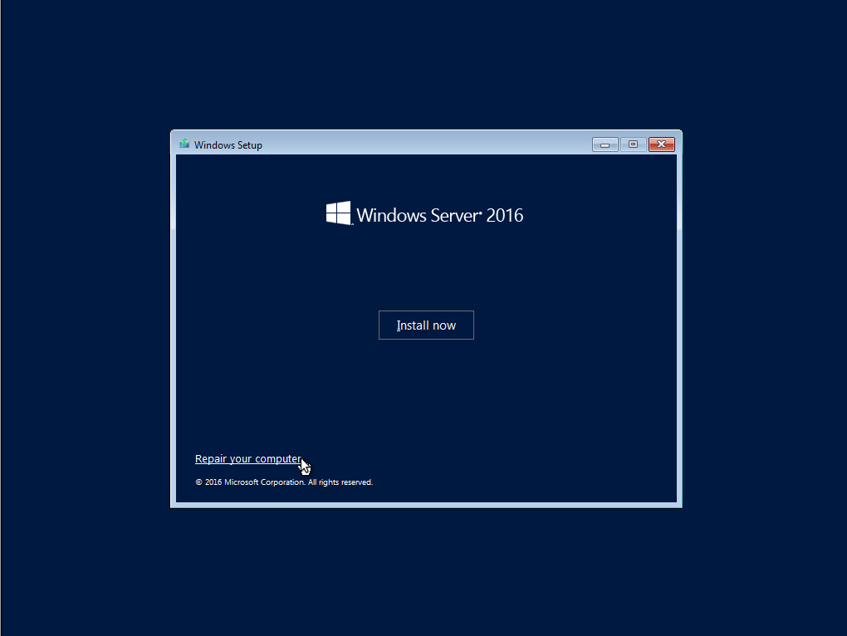

**Далее нажимаем Troubleshoot**

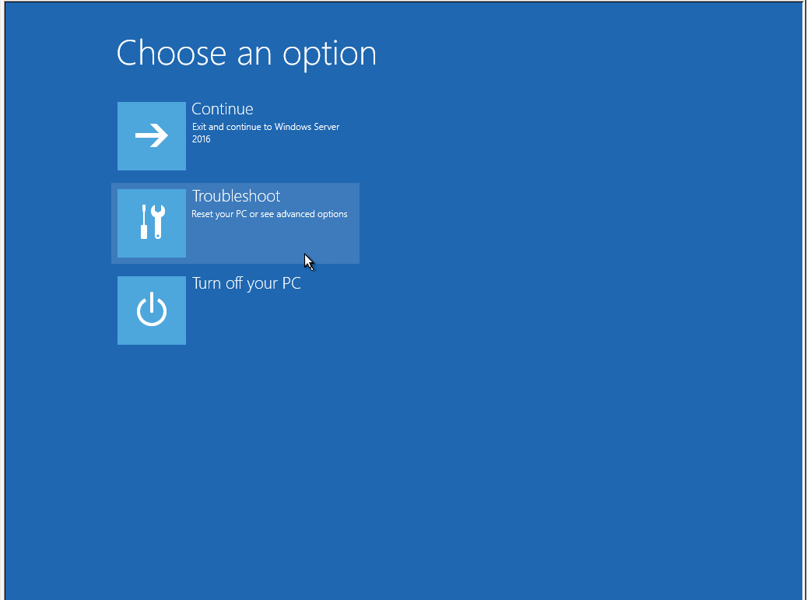

**Далее нажиамем Comand promt**

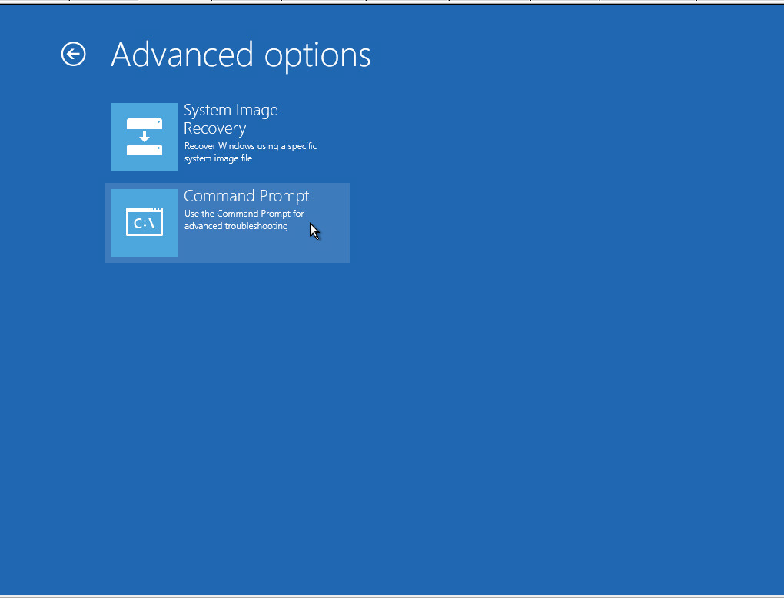

**В открывшемся окне пишем команды**

**D:**

**Cd Windows\System32**

**Copy cmd.exe utilman.exe**

**Соглашаемся**

**Shutdown –r –t 0**

**Загружаемся в пеку, нажимаем кнопку специальные возможности.**

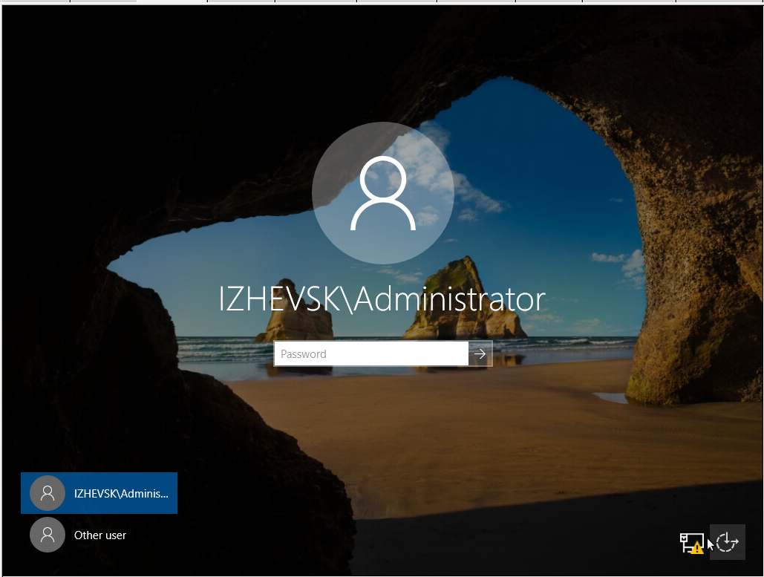

**Откроется командная строка. В ней пишем**

**Net user Administrator P@ssw0rd**

**Теперь мы можем зайти с паролем P@ssw0rd**

**Поиск пользователей и ресурсов**

* найдите всех пользователей домена Izhevsk.ru, у которых в графе *Job Title* проставлено значение *Expert*;
* переместите всех найденных пользователей в специальное подразделение Migration (при необходимости создайте его) и отключите учетные записи в доменеIzhevsk.ru;
* в домене Moscow.ru в подразделении Migrated (при необходимости создайте это подразделение) создайте новые учетные записи, соответствующие найденным ранее и отключенным учетным записям; задайте для них пароль *NewP@ssw0rd*;

**Заходим в AD Users and Computers. Правая кнопка на ижевске, Find. Переключаемся на вкладку advanced, жмем на field, user, выбираем job title. Пишем Expert и нажимаем Add.**

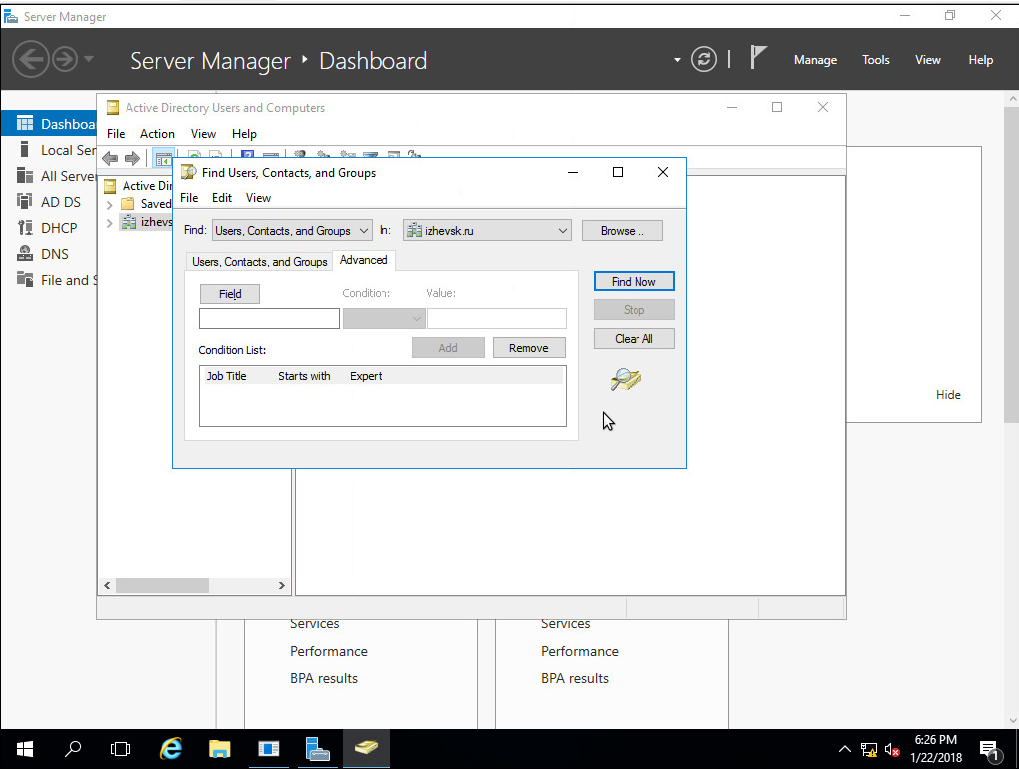

**Жмем кнопку Find, пользователи находятся**

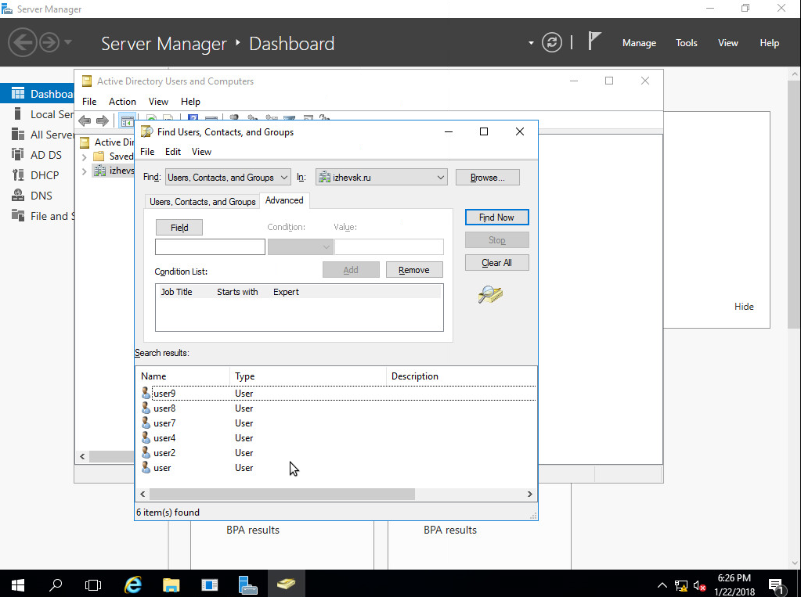

**Создаем подразделение Migration, выделяем всех пользователей, правая кнопка, disable. Правая кнопка, move, migration.**

**Экспортируем пользователей в csv скриптом *Дописать скрипт\***

**Импортируем скриптом *дописать скрипт\***

**DNS**

* сделайте необходимые настройки для работоспособности доверия с доменом Moscow.ru (при появлении в сети новых DNS серверов они должны автоматически получать необходимые для работоспособности доверия настройки);
* обеспечьте разрешение имен сайтов www.moscow.ru и www.izhevsk.ru.

**Добавить запись www на IIS-IZ**

**Службы удаленных рабочих столов**

* разверните терминальный сервер, не устанавливайте и не настраивайте компоненты лицензирования;
* сконфигурируйте web-доступ RemoteApp к службам терминалов сервера;
* опубликуйте программу *Wordpad* на web-портале RemoteApp для членов группы Moscow\IT;
* опубликуйте программу *Notepad* на web-портале RemoteApp для членов группы Moscow\Managers;
* web-интерфейс сервера должен быть настроен таким образом, чтобы пользователи могли автоматически получать доступ к форме входа на web-интерфейс удаленных рабочих столов при указании адресов [http://rds.izhevsk.ru](http://rds.izhevsk.ru/) и [https://rds.izhevsk.ru](https://rds.izhevsk.ru/);
* c помощью доменного центра сертификации на сервере SUBCA-M сгенерируйте и используйте для терминальных служб соответствующий SSL-сертификат. Сертификат должен быть использован для всех установленных компонентов терминальных служб. При обращении с любого компьютера в домене Moscow.ruили Izhevsk.ru к сайту по имени [https://rds.izhevsk.ru](https://rds.izhevsk.ru/) сертификат должен распознаваться как доверенный и действительный.

**Заходим в add roles and features, выбираем Remote desktop service installation**

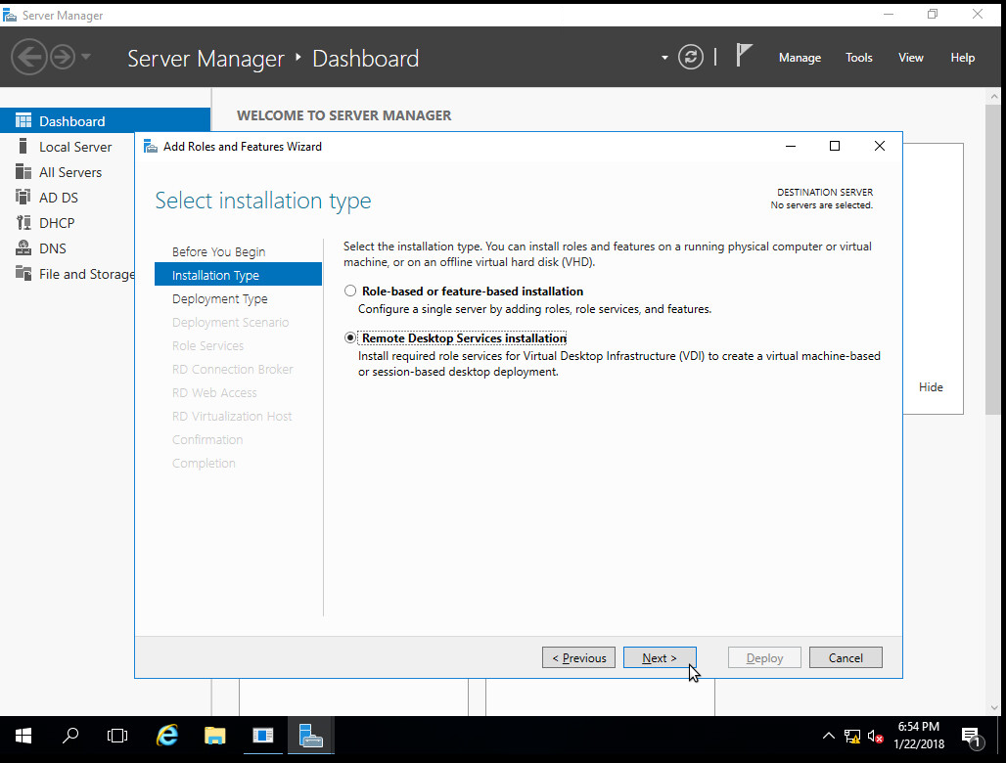

**Выбираем quick start**

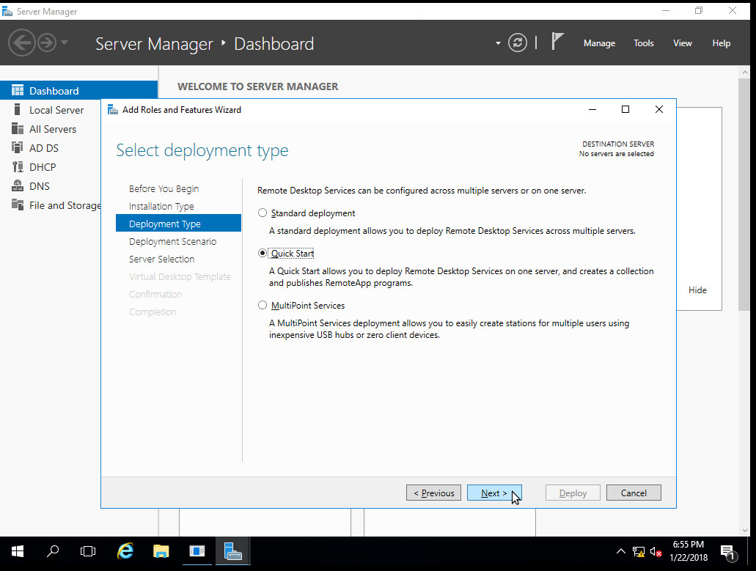

**Выбираем Session based**

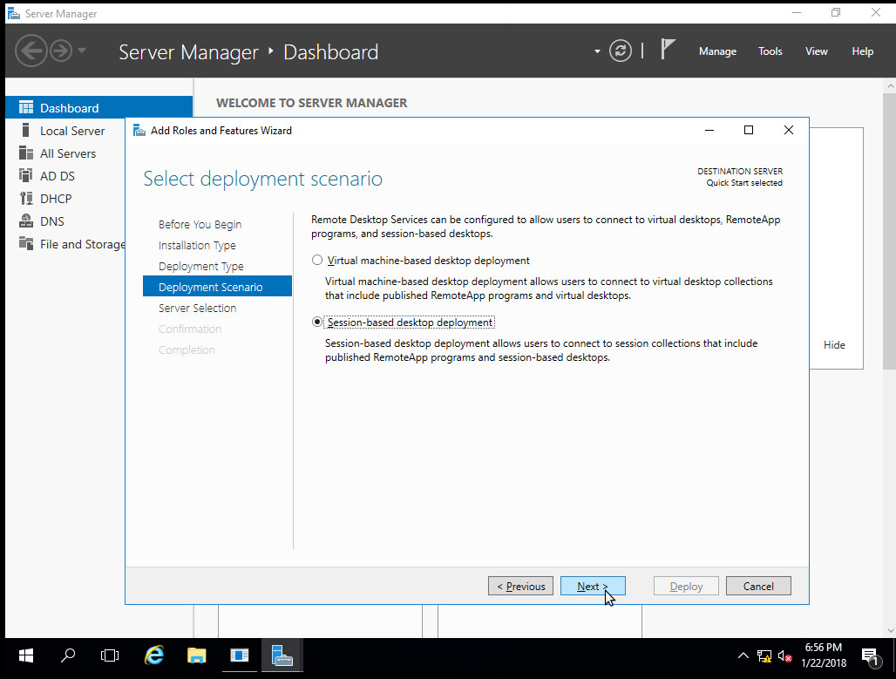

**Жмем далее, ставим галку напротив перезагрузки автоматом и жмем deploy**

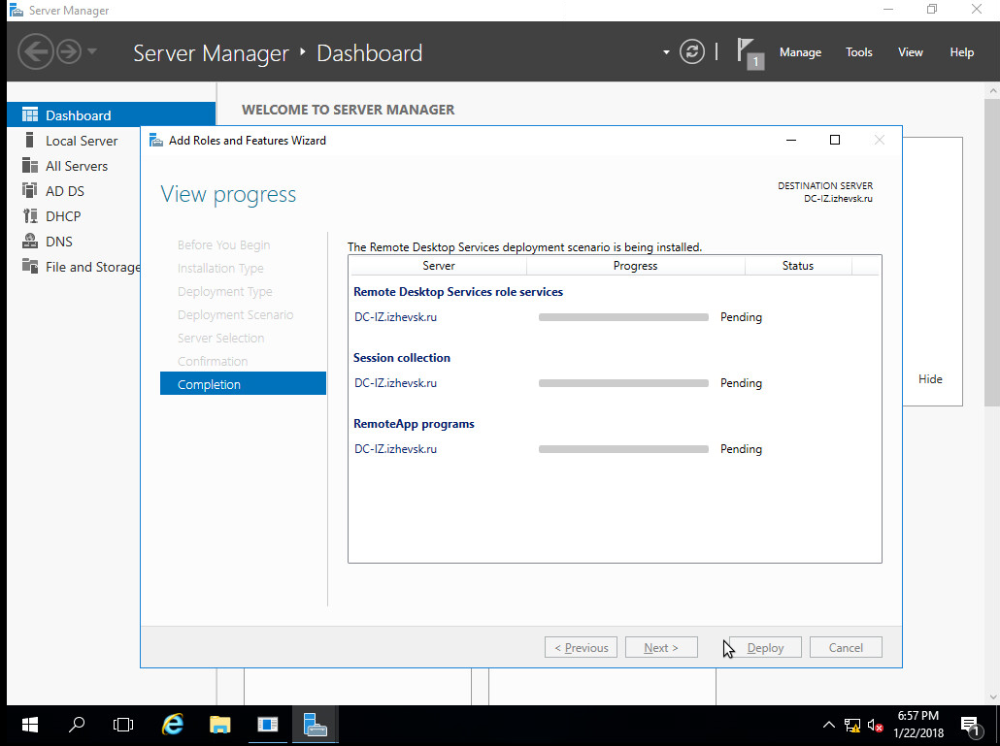

**Ждем окончания установки.**

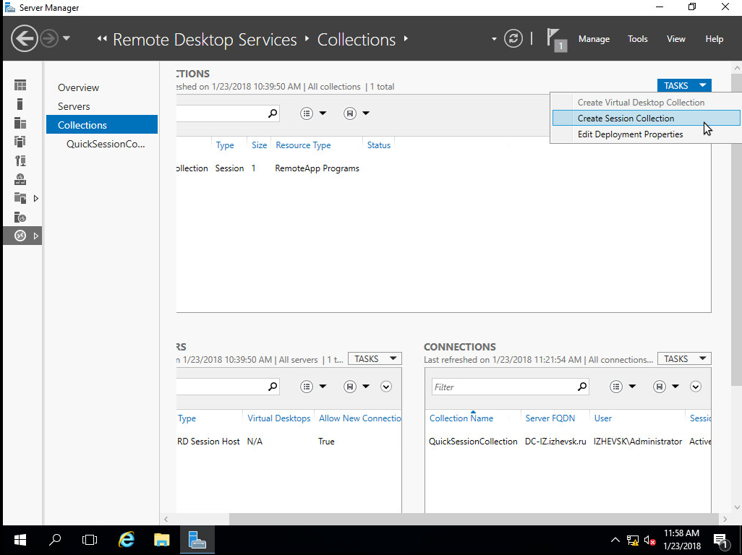

Продолжить после установления коннективности

**Работа с IIS-IZ**

**IIS**

* создайте сайт www.moscow.ru (используйте предоставленный htm-файл в качестве документа по умолчанию);
* создайте сайт www.izhevsk.ru (используйте предоставленный htm-файл в качестве документа по умолчанию);
* оба сайта должны быть доступны по протоколу https с использованием сертификатов, выданных SUBCA-M.

**Устанавливаем на IIS-IZ роль веб сервера и service management. На IIS-IZ выполняем regedit. Идем по пути HKLM\Software\Microsoft\WebManagement\Server, Enable remote management ставим 1. С доменного контроллера заходим в сервисы и стартуем Web Management service. В консоли IIS присоеденяемся к новому серверу, пишем его адрес и кредишналсы администратора. После того, как IIS появился в консоли, правая кнопка, New Website. Создаем сайт, пишем путь к нашему докумету. Второй аналогично.**

*Продолжить после установления коннективности

**Работа с CLIENT-IZ**

**Базовая настройка**

* переименуйте компьютер в CLIENT-IZ;
* обеспечьте работоспособность протокола ICMP (для использования команды ping);
* присоедините компьютер к домену Izhevsk.ru;
* запретите использование «спящего режима»;
* используйте компьютер для тестирования настроек в домене Izhevsk.ru.

**Аналогично CLI-M**

**Настройка EDGE-IZ**

**Базовая настройка**

* переименуйте компьютер в EDGE-IZ;
* задайте настройки сети в соответствии с таблицей 1;
* обеспечьте работоспособность протокола ICMP (для использования команды ping);
* присоедините компьютер к домену Izhevsk.ru.

**Как у любого другого сервера**

**Настройка RRAS**

* установите службу RRAS;
* настройте статический маршрут в сеть 172.16.0.0 через «внешний интерфейс».

**Устанавливаем службу Remote Routing And Access. Заходим в Computer management. Правая кнопка по Routing, configure. Жмем Next, выбираем custom configuration, отмечаем галочкой LAN routing, жмем finish. На предложение о старте сервисов жмем старт.**

**Переходим в ipv4, static routes, Добовляем новый маршрут.**

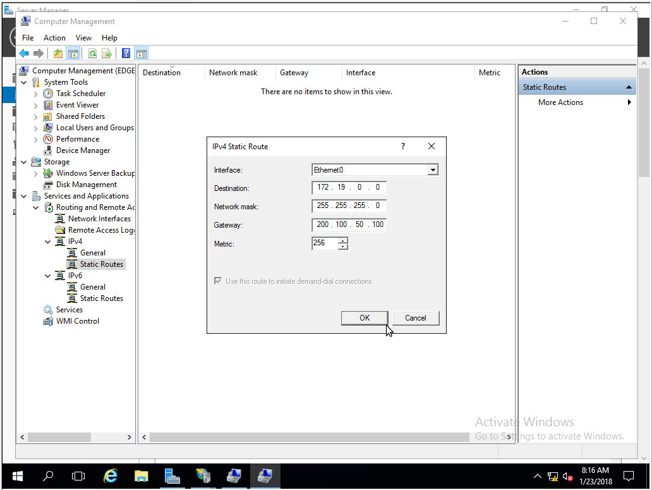

**Настройка EDGE-M**

**Базовая настройка**

* переименуйте компьютер в EDGE-M;
* задайте настройки сети в соответствии с таблицей 1;
* обеспечьте работоспособность протокола ICMP (для использования команды ping);
* присоедините компьютер к домену Moscow.ru.

**Настройка RRAS**

* установите службу RRAS;
* настройте статический маршрут в сеть 172.19.0.0 через «внешний интерфейс».

**Выше!**